ЗАНЯТИЕ №1

- Комплекс артикуляционной гимнастики для свистящих звуков

- «Улыбка»( улыбаемся, зубы не видны)
- «Заборчик»(улыбнуться, зубы видны)
- «Наказать непослушный язык»(широкий спокойный язык пошлепать губами, произнося «пя-пя»)
- «Лопатка»(спокойный широкий язык распластать на нижней губе, губами не придерживать)
- «Загнать мяч в ворота»(вытянуть губы трубочкой и длительно дуть на ватный шарик, загоняя его между двумя кубиками, воротиками)
- «Кто дальше загонит мяч?»(улыбнуться, приоткрыть рот и положить широкий язык на нижнюю губу, как в упражнении «Лопатка», затем спокойно, плавно подуть на широкий язык)
- «Киска сердится»(улыбнуться, приоткрыть рот, зацепить кончик языка за нижние зубы, и, не отрывая его от зубов, выдвигать спинку языка вперед, как кошка выгибает спинку)
- «Почистить зубы»(улыбнуться, приоткрыть рот, кончиком языка «почистить» нижние зубы, делая движения из стороны в сторону. Язык двигается у десен)
- «Споем И»(улыбнуться, кончик языка за нижними зубами, спеть «Ииии» громко, шепотом)
- «Ветерок»(улыбнуться, кончик языка за нижними зубами, спеть «и» тихо, затем подуть по языку, оставляя язык в этом же положении. Следить: воздух холодный!)

Упражнение «Холодный ветерок». Помоги снежинкам долететь до Снегурочки. Проводи пальчиком по дорожке, произнося отчетливо: С-С-С... При произнесении звука «С» ветерок должен быть холодный, чтобы снежинки не растаяли (поднеси ладонь ко рту
проверь). Контролируем: ГУБЫ В УЛЫБКЕ, ЯЗЫК ЛЕЖИТ ВНИЗУ, ЗА НИЖНИМИ ЗУБАМИ.
Снежинка летит: Сссссссс, у Снегурочки добавляем гласный звук (А, О, У, Ы, Э) – СссссссА, СссссссЫ, СсссссЭ, СссссссО, СсссссУ
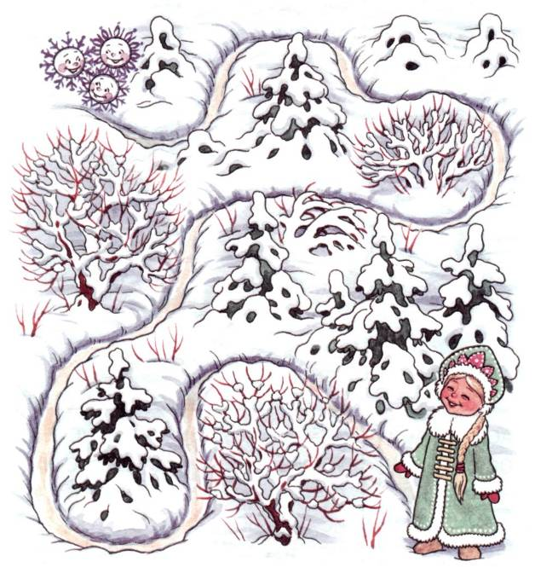

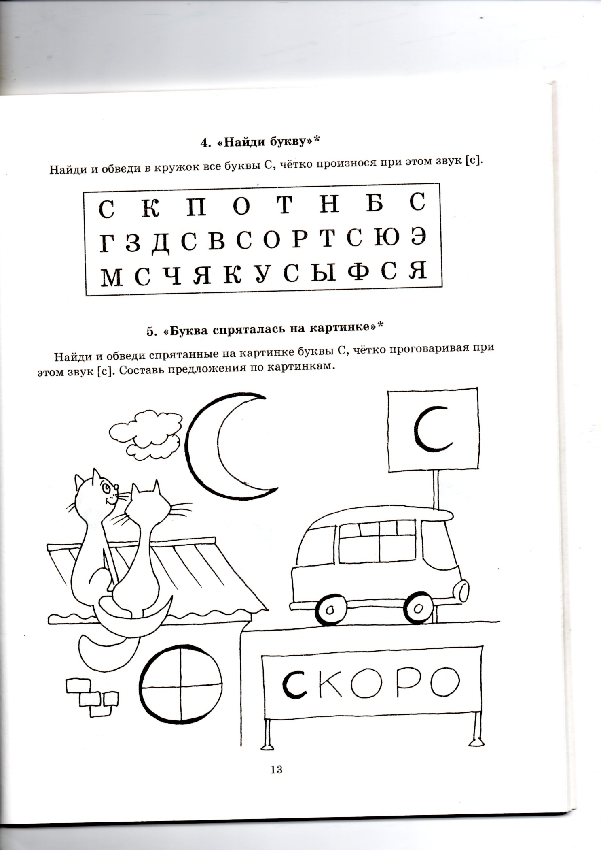
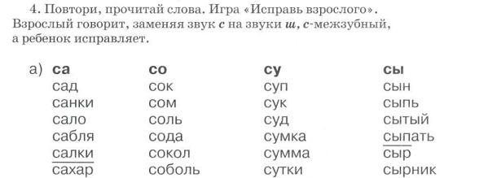
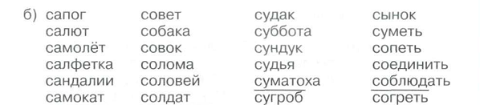
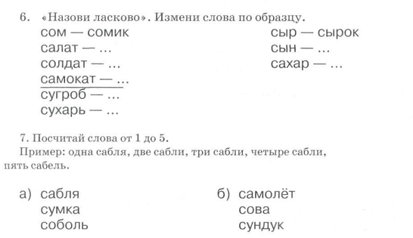

Лабиринт 1
Учим ребенка произносить твердый звук С, можно пока делить слово на две части: СсссА-ва(произносим это слово не так, как пишем), СсссА-вок, СсссА-бака.
Упражнение «Эхо»*. Послушай слова. (Логопед называет любые 2—5 слов — названий картинок.) Запомни их и повтори в том же порядке вместе с игрушкой, выделяя звук «С».
Упражнение «Живое — неживое»*. Сначала назови слова, обозначающие живые предметы, а затем — неживые предметы.
Упражнение «Угадай». Я назову слово-действие, а ты подбери к нему соответствующее слово-предмет и проговори словосочетание целиком. Образец: Идет... (собака).
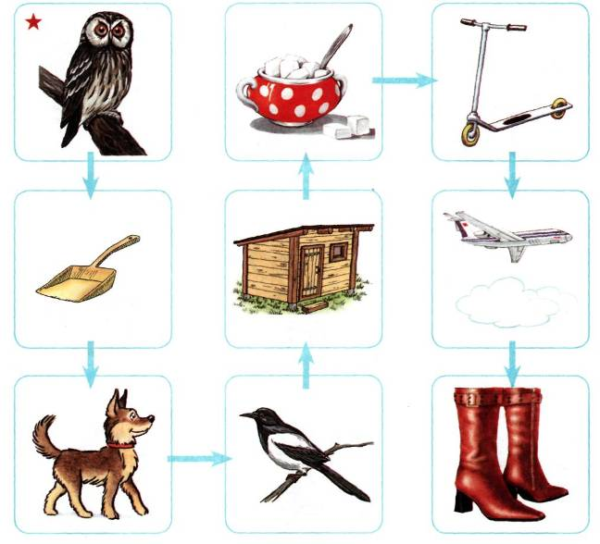
* Здесь и далее: игры, отмеченные звездочкой, могут проводиться с любым лабиринтом. Перечень картинок лабиринта: сова, совок, собака, сорока, сарай, сахар, самокат, самолет, сапоги.

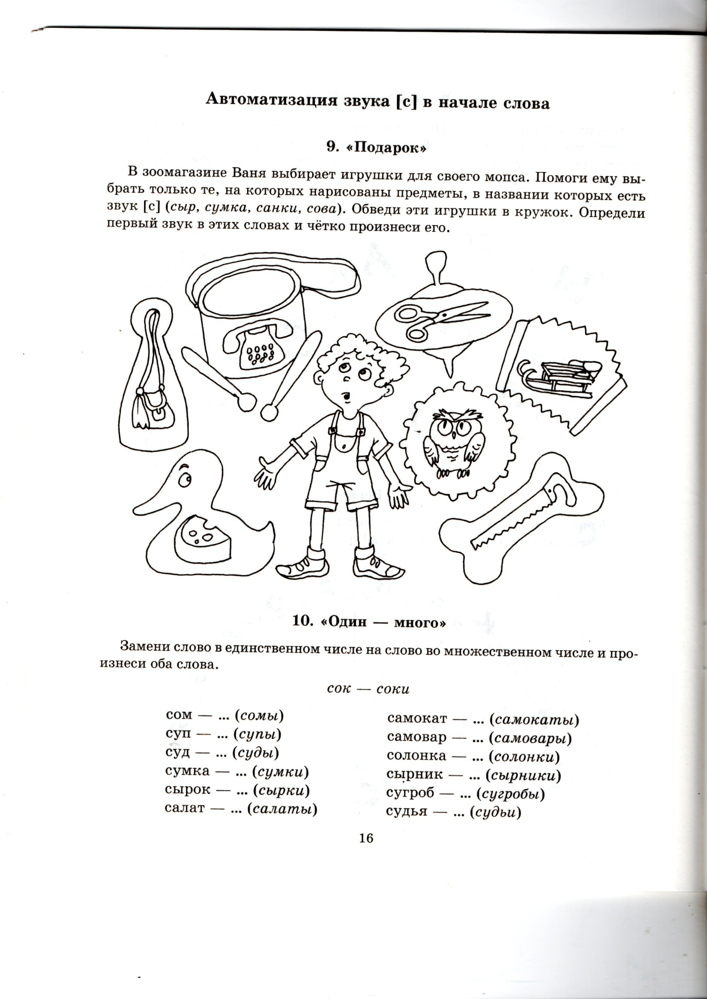
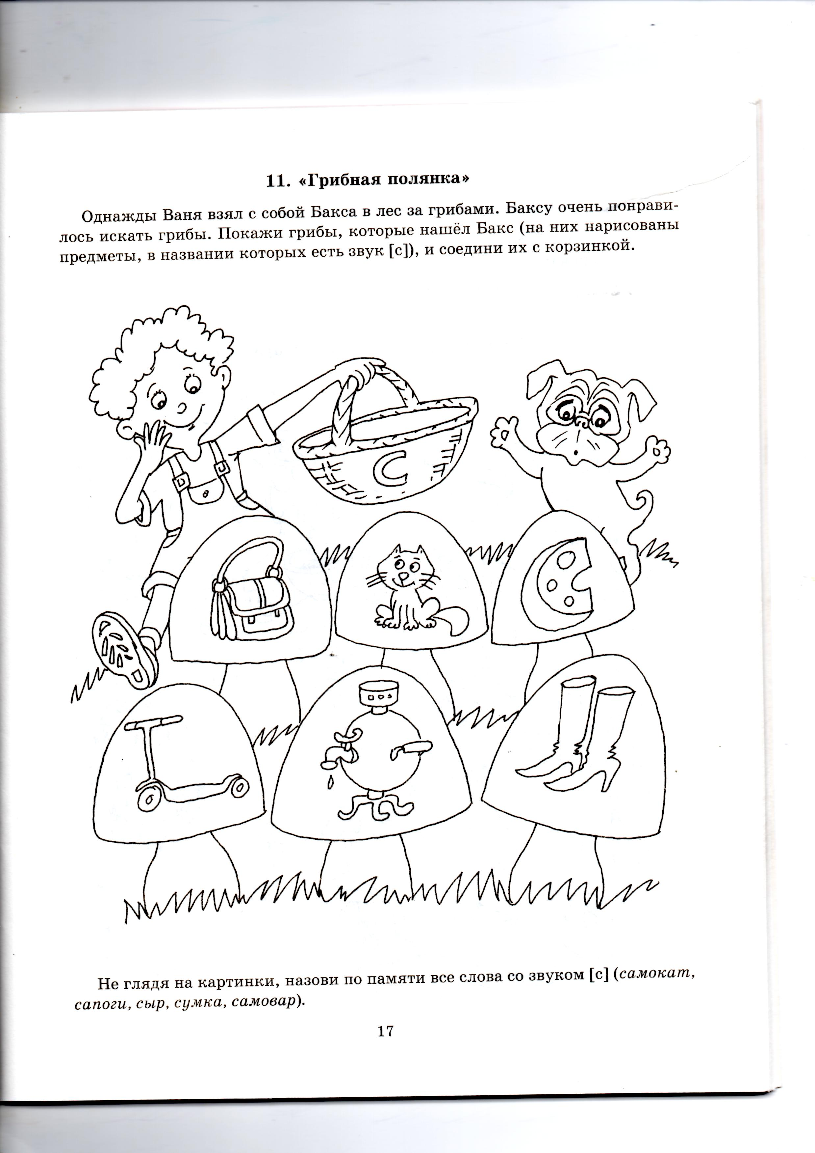

13,10
Лабиринт 2
Упражнение «Чего не стало?»* Посмотри на картинки и запомни их. Я закрою одну картинку волшебным экраном, а ты посмотри и скажи, чего не стало (игра
повторяется несколько раз).
Упражнение «Загадки». Я назову тебе слова-признаки, а ты покажи соответствующую картинку и назови слово. Образец: острая.. — коса.
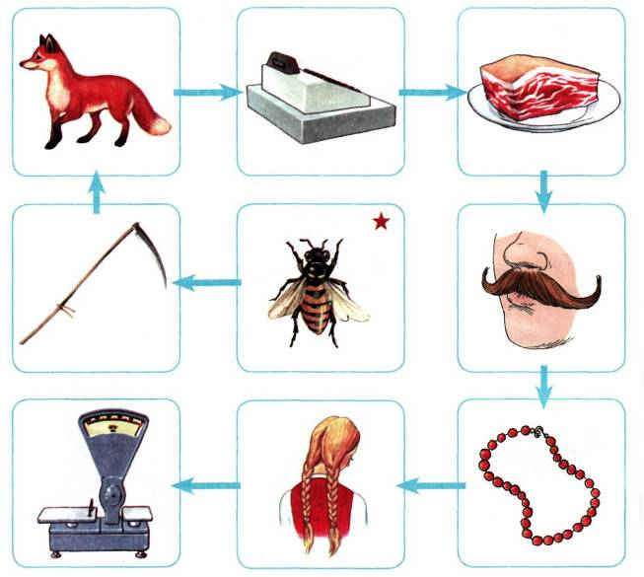
Перечень картинок лабиринта: оса, коса, лиса, касса, мясо, усы, бусы, косы, весы.
Упражнение «Фотограф»*. С помощью волшебного фотоаппарата «сфотографируй» (запомни) как можно больше картинок. Закрой альбом и назови «сфотографированные» картинки.

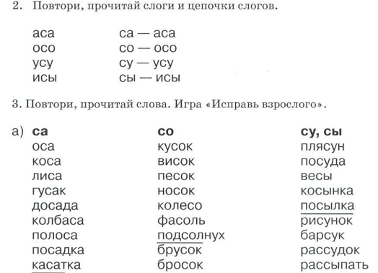
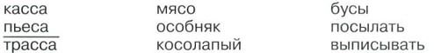
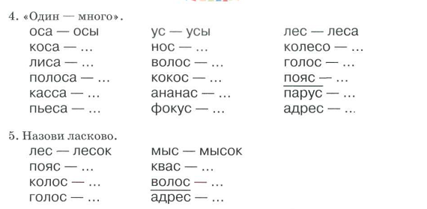
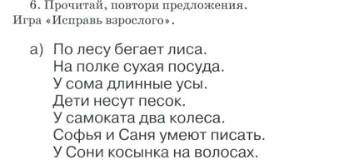
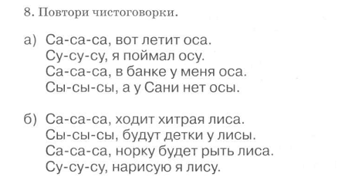

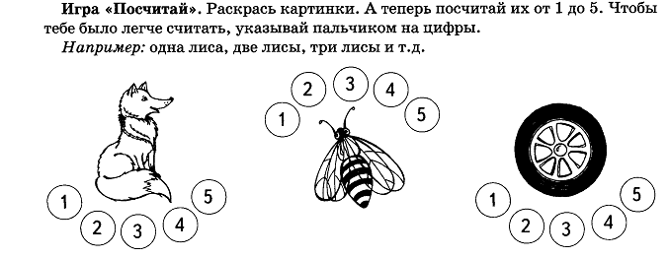
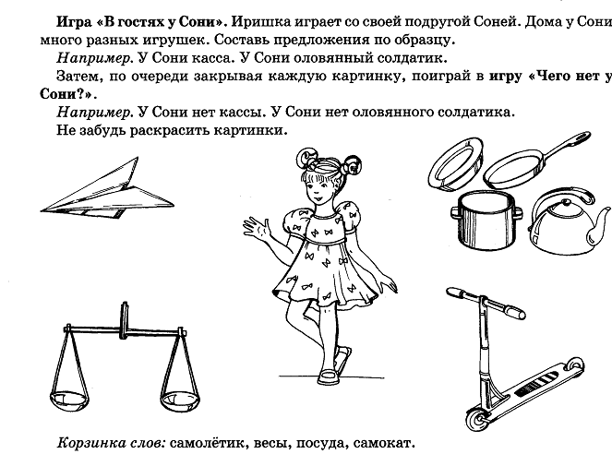
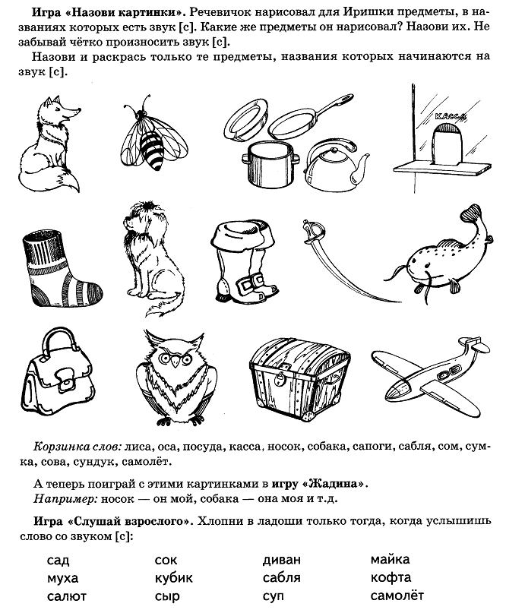
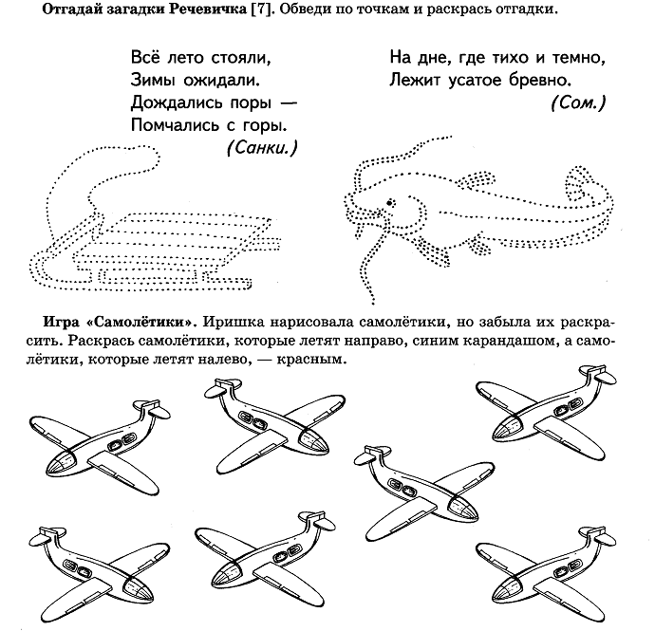

ЗАНЯТИЕ № 3

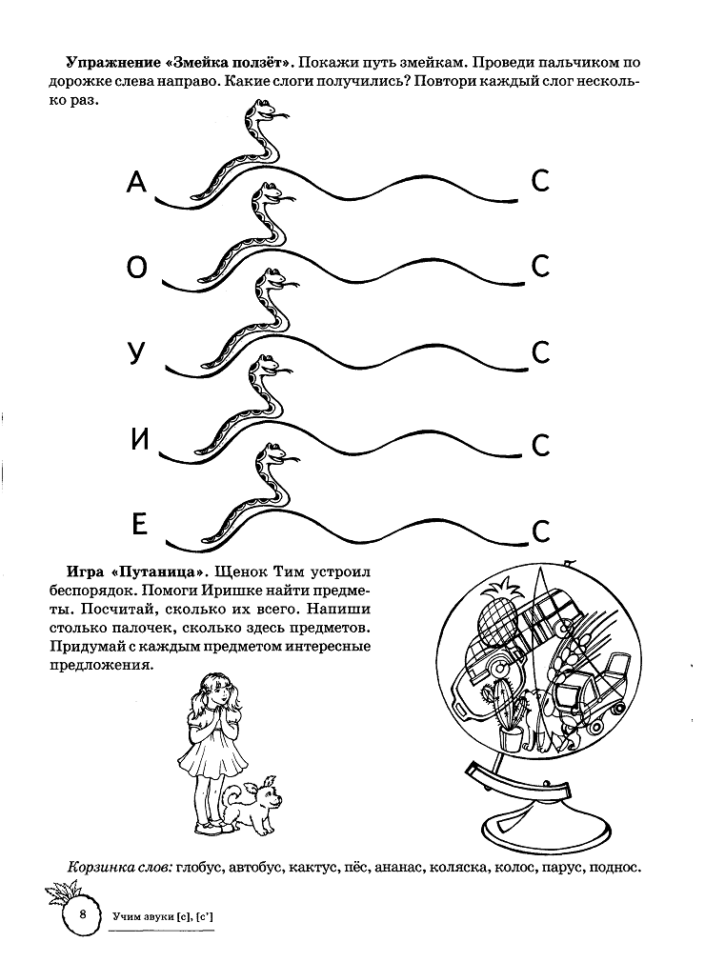

Лабиринт 3
Упражнение «В гостях у гномов». Я назову большой предмет, а ты назови маленький. Образец: сом — сомик. Какие слова нельзя изменить?
Упражнение «Придумай сам». Послушай мои вопросы. Подбери как можно больше ответов. Образец: Сумка какая? — Сумка маленькая, красивая, голубая...
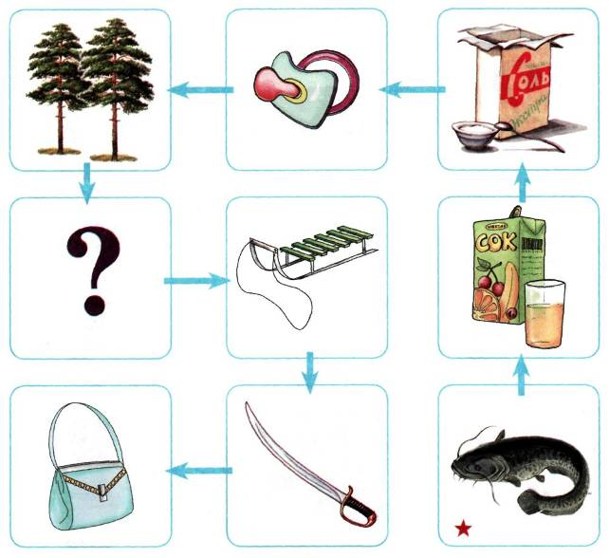
Перечень картинок лабиринта: сом, сок, соль, соска, сосны, <?>, санки, сабля, сумка
Упражнение «Составь предложение»*. Выбери любое слово-картинку и составь с ним предложение. Представь, что этих предметов много. Как изменится твое предложение? Образец: Сок стоит на столе. Соки стоят на столе.

Лабиринт 4
Упражнение «Хлопушки»*. Следуя по лабиринту, назови картинки по слогам, определяя их количество хлопками. Затем я загадаю слово, отхлопаю его по слогам, а ты отгадай это слово.
Упражнение «Доскажи словечко»*. Я произнесу начало предложения, а ты выбери подходящее слово-картинку и закончи его. Образец: Соня ест вкусный... (ананас).
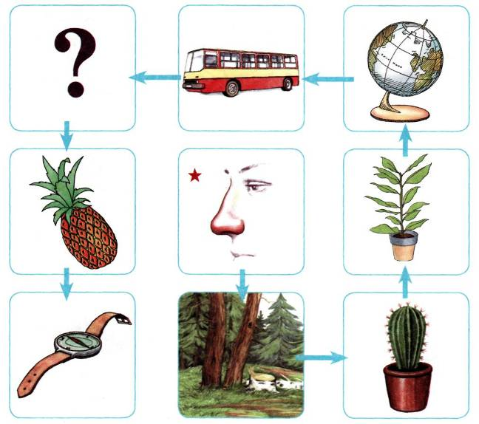
Перечень картинок лабиринта: нос, лес, кактус, фикус, глобус, автобус, <?>, ананас, компас
Упражнение «Половинки»*. Послушай слог — начало (конец) слова. Посмотри на картинки. Найди соответствующую картинку, назови недостающий слог и все слово целиком. Образец: авто... — -бус, автобус; ...пас — ком-, компас.

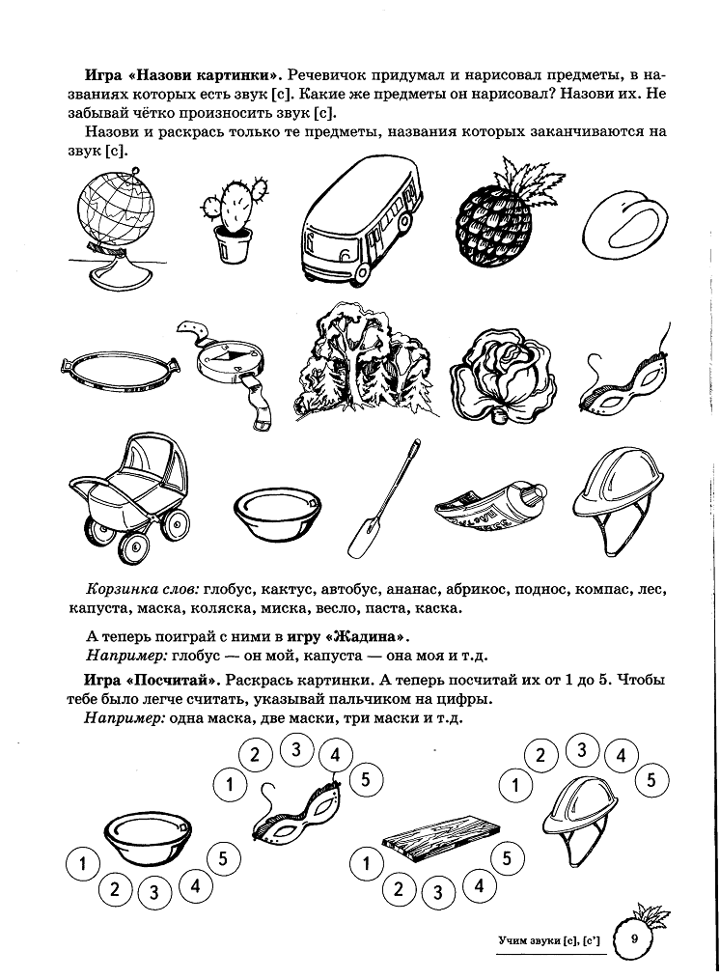

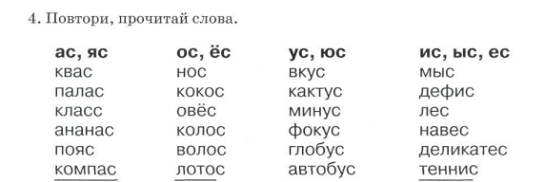
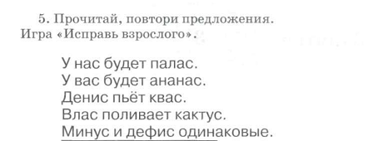
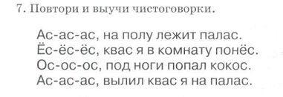
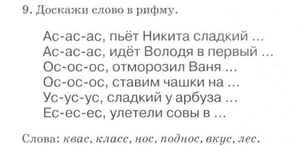
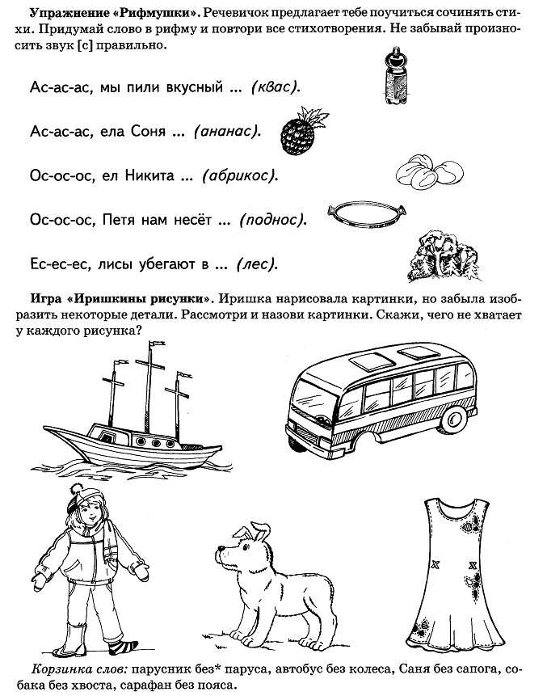

ЗАНЯТИЕ №4
Лабиринт 6
Упражнение «Волшебная палочка»*. Дотрагиваясь волшебной палочкой до каждой картинки, измени их названия по образцу. Образец: осел — ослы. Какие слова не изменились? Дотрагиваясь волшебной палочкой до каждой картинки, измени их названия по образцу. Образец: осел — ослик. Какие слова не изменились?
Упражнение «Мой, моя, моё»*. Назови только те картинки, про которые можно сказать мой (моя, мое). Составь словосочетания по образцу. Образец: моя каска...
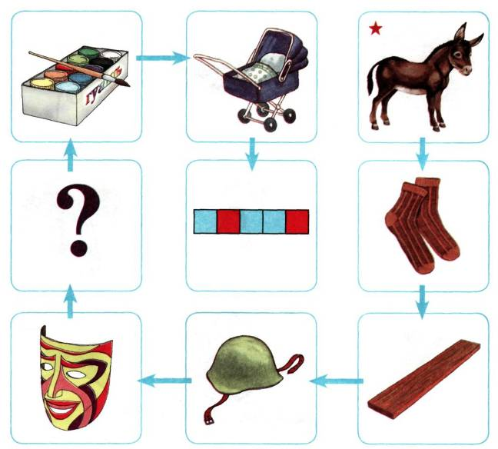
Перечень картинок лабиринта: осел, носки, доска, каска, маска, <?>, краски, коляска, <схема слова>
Упражнение «Подбери слова к схеме». Посмотри на звуковую схему в последней клетке лабиринта. Какие картинки подходят к этой схеме?

Упражнение «Четвертый — лишний». Помоги Мальчику-с-пальчику. Найди в каждом ряду лишнюю картинку и обведи ее в кружок. Объясни свой выбор. Повтори названия всех лишних картинок, четко произнося звук «С».
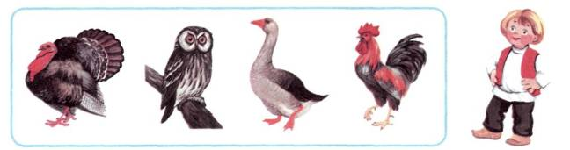
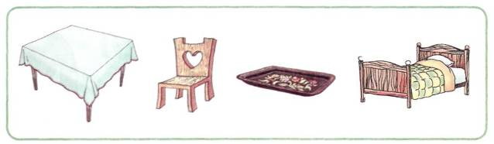
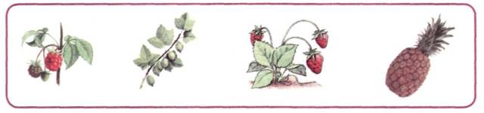
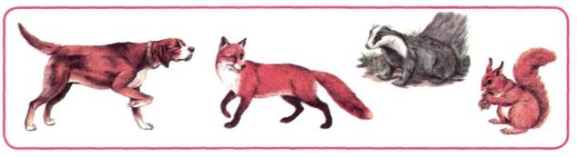

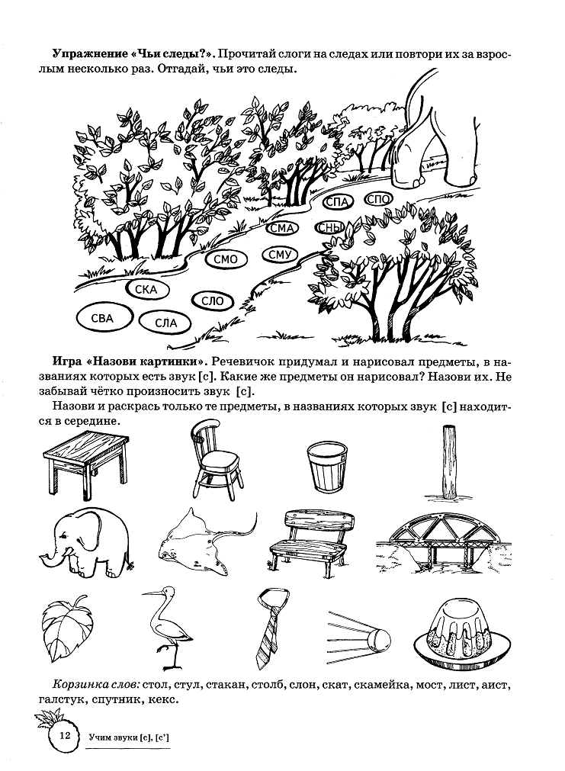

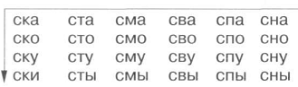
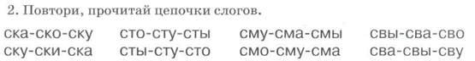
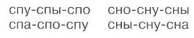
Повтори (прочитай) слова: 8а
[СК]
скат | скоба | скобка | скамейка
скот | скакун | скачки | скважина
скука | скачок | скупка
Повтори (прочитай) слова: 10а
[СТ]
стук | стан | станок | стопка
сток | стая | стакан | стадия
стык | ступа | студень | статуя
стыд | стопа | стойка | станица
стог | стадо | статья | стадион
стоп | стояк | ставни | студент
стон | ступень | ставка | станция

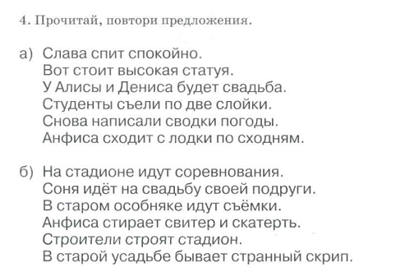
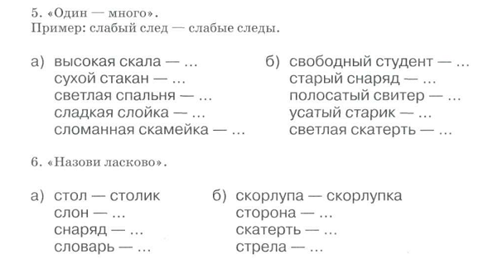
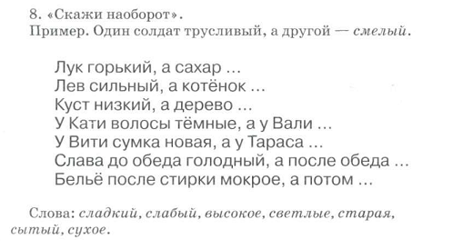
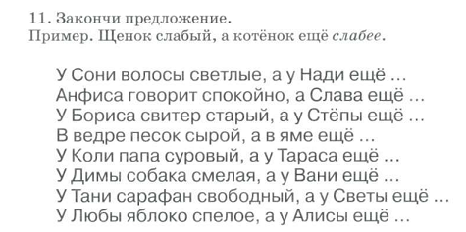
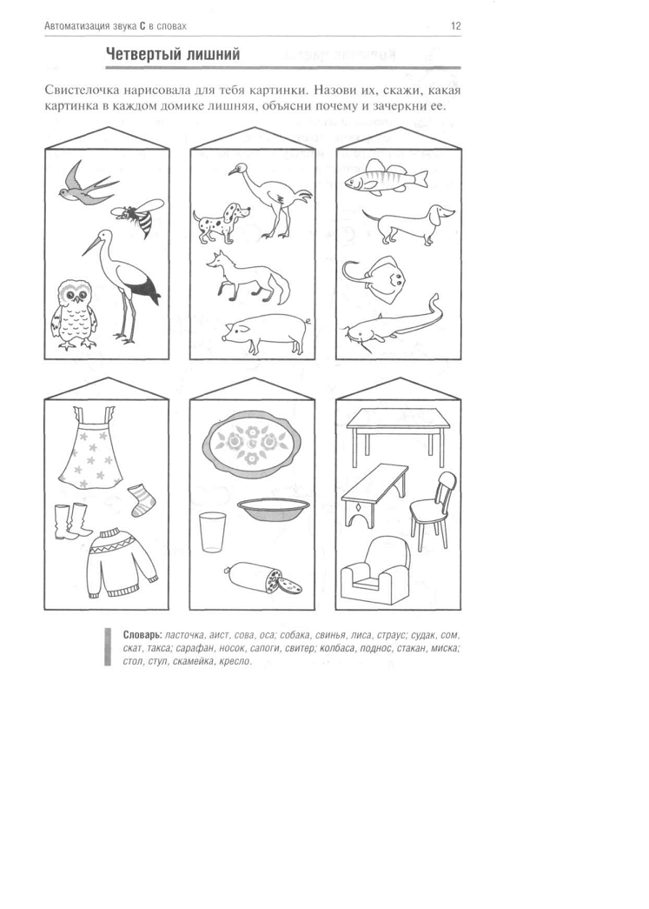
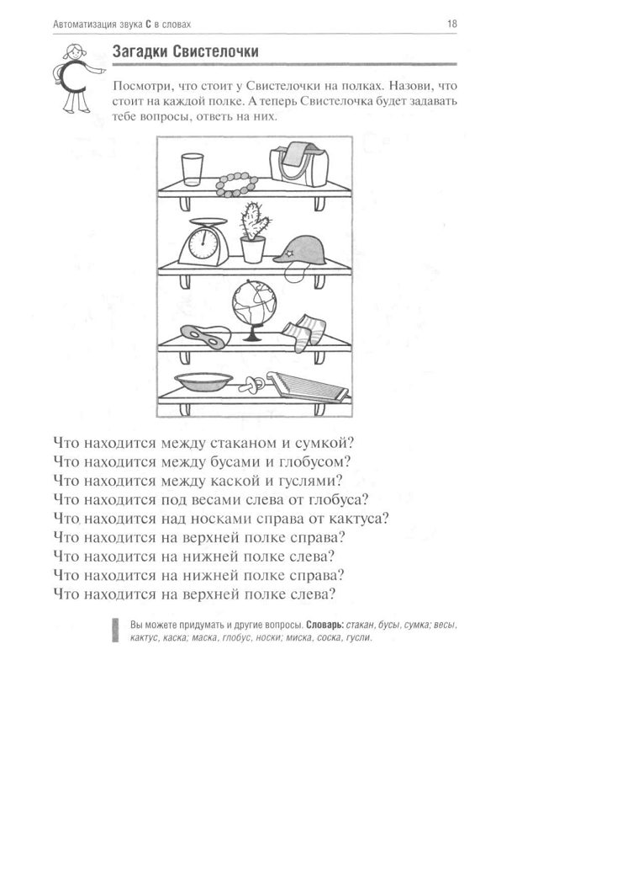

ЗАНЯТИЕ № 6

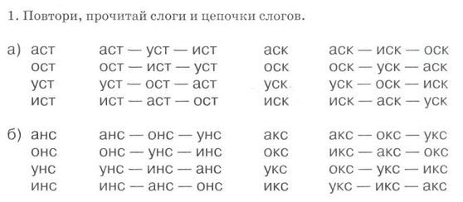
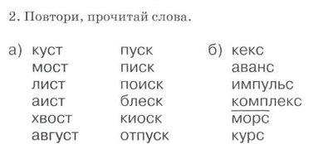

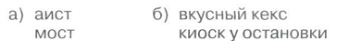
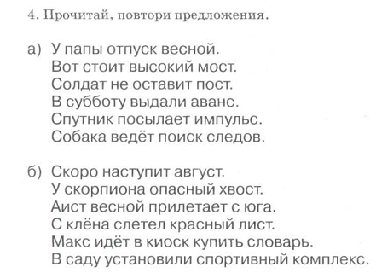
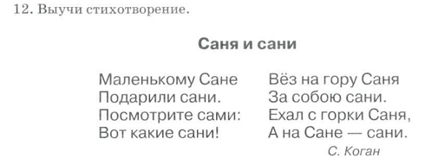
Повтори только слова со звуком С
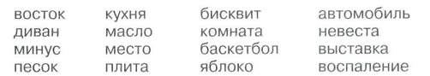

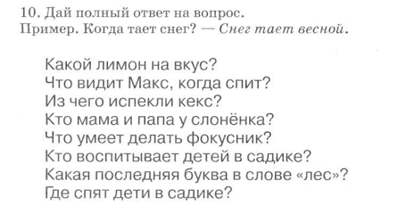

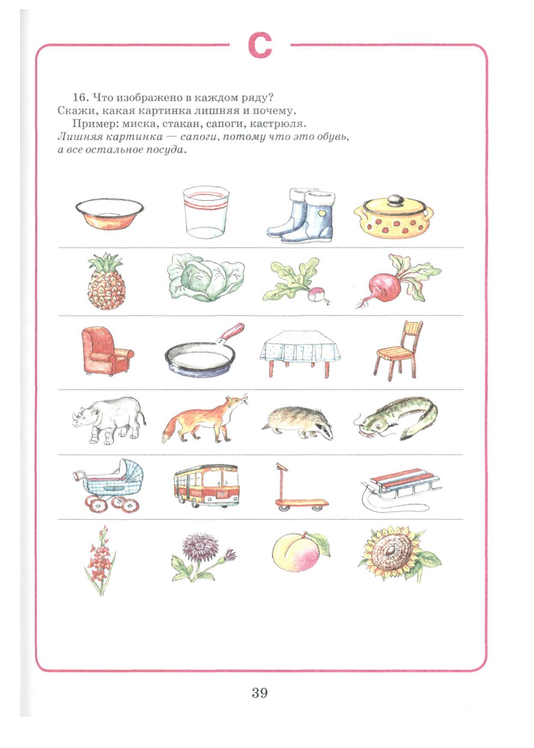
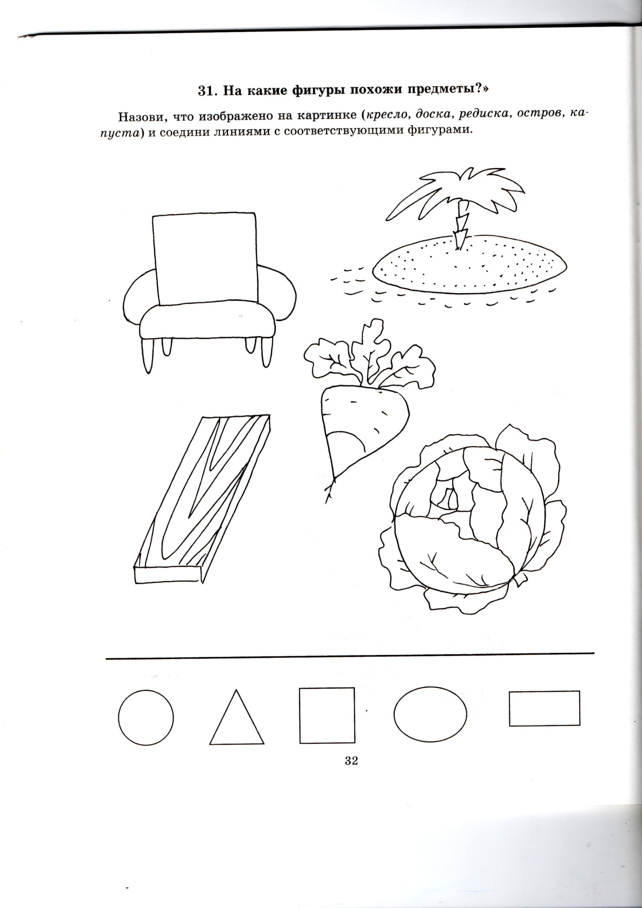
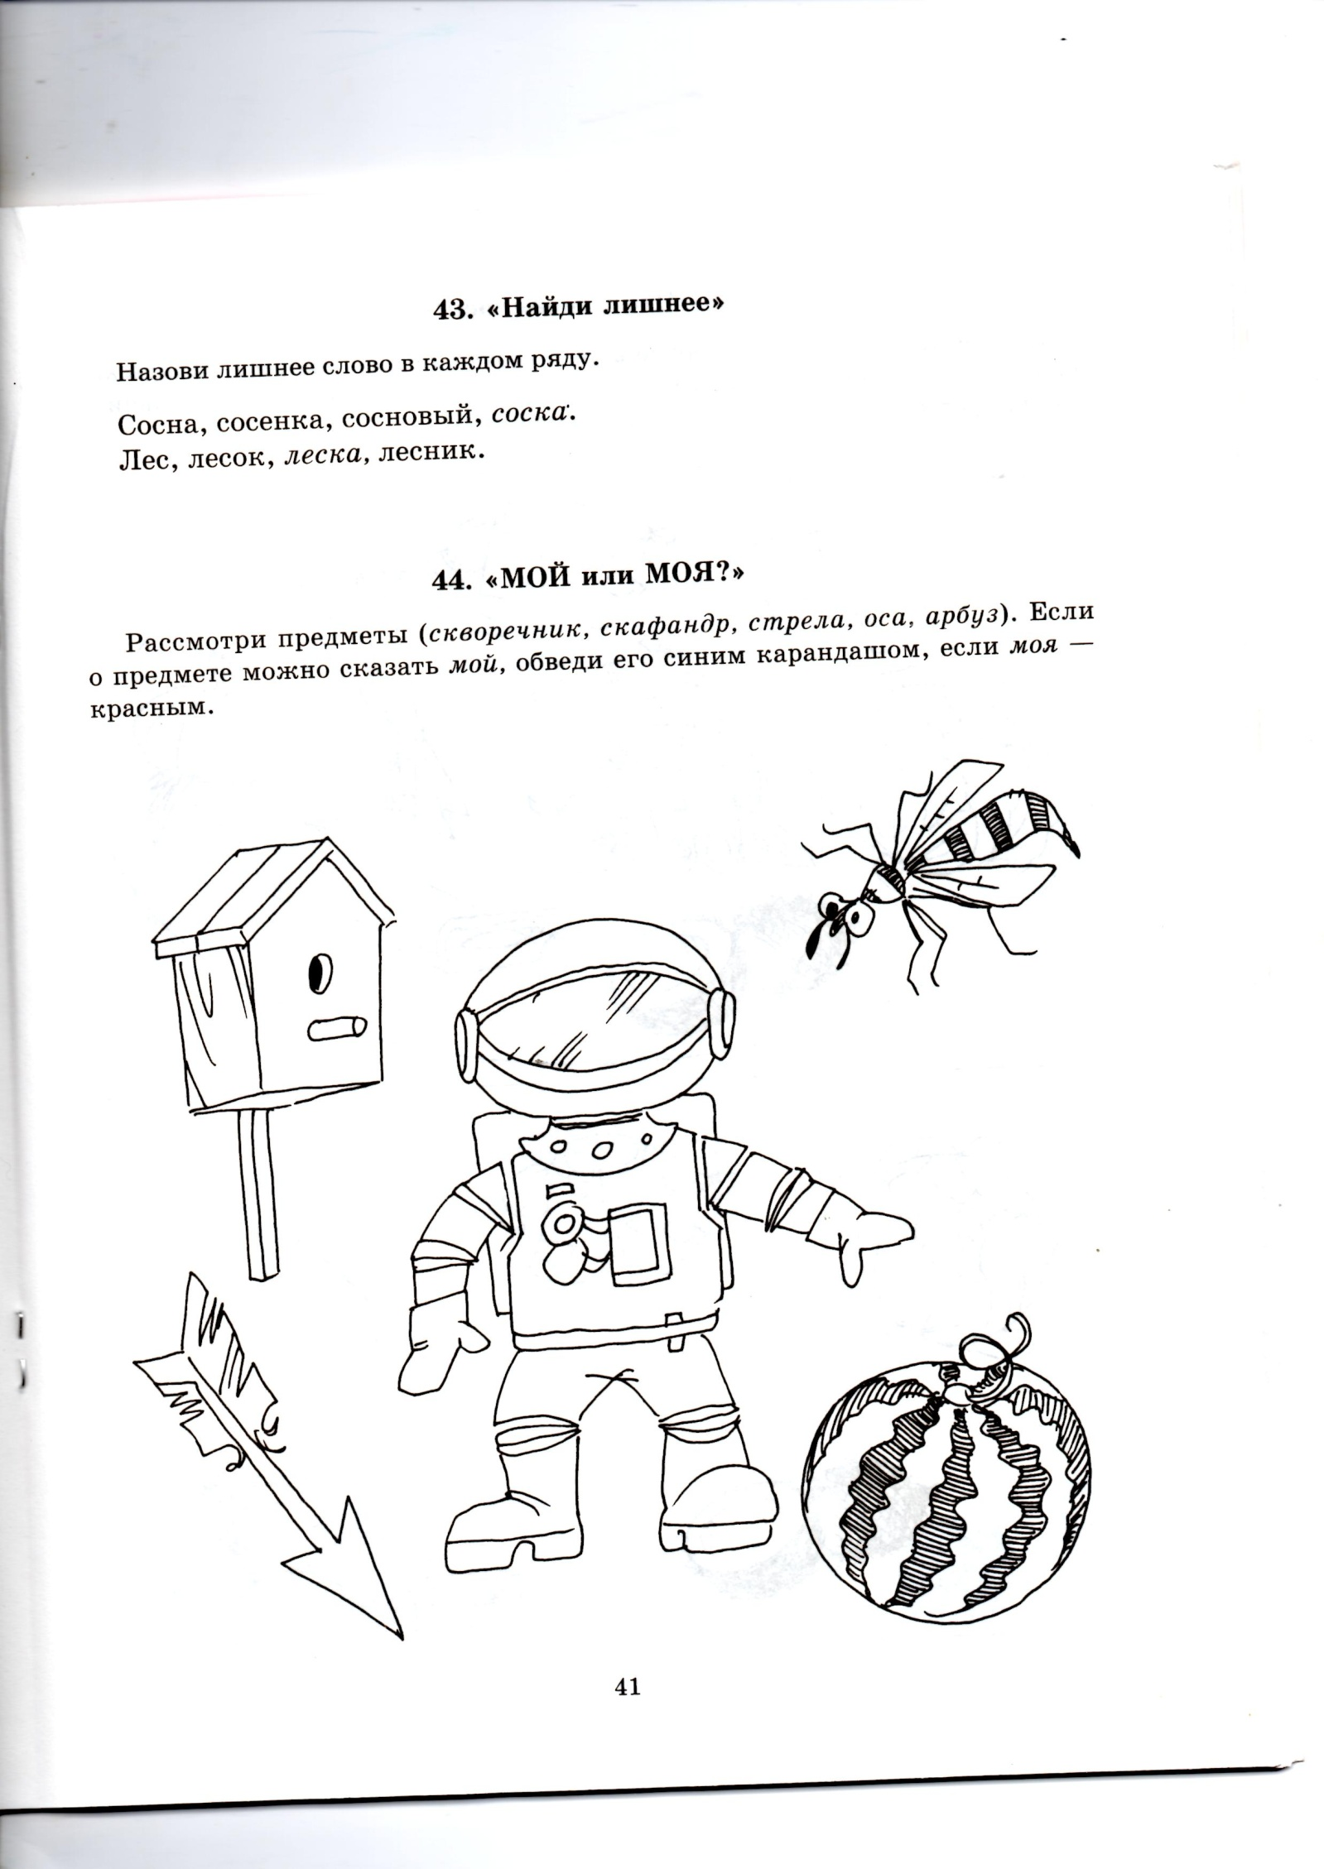
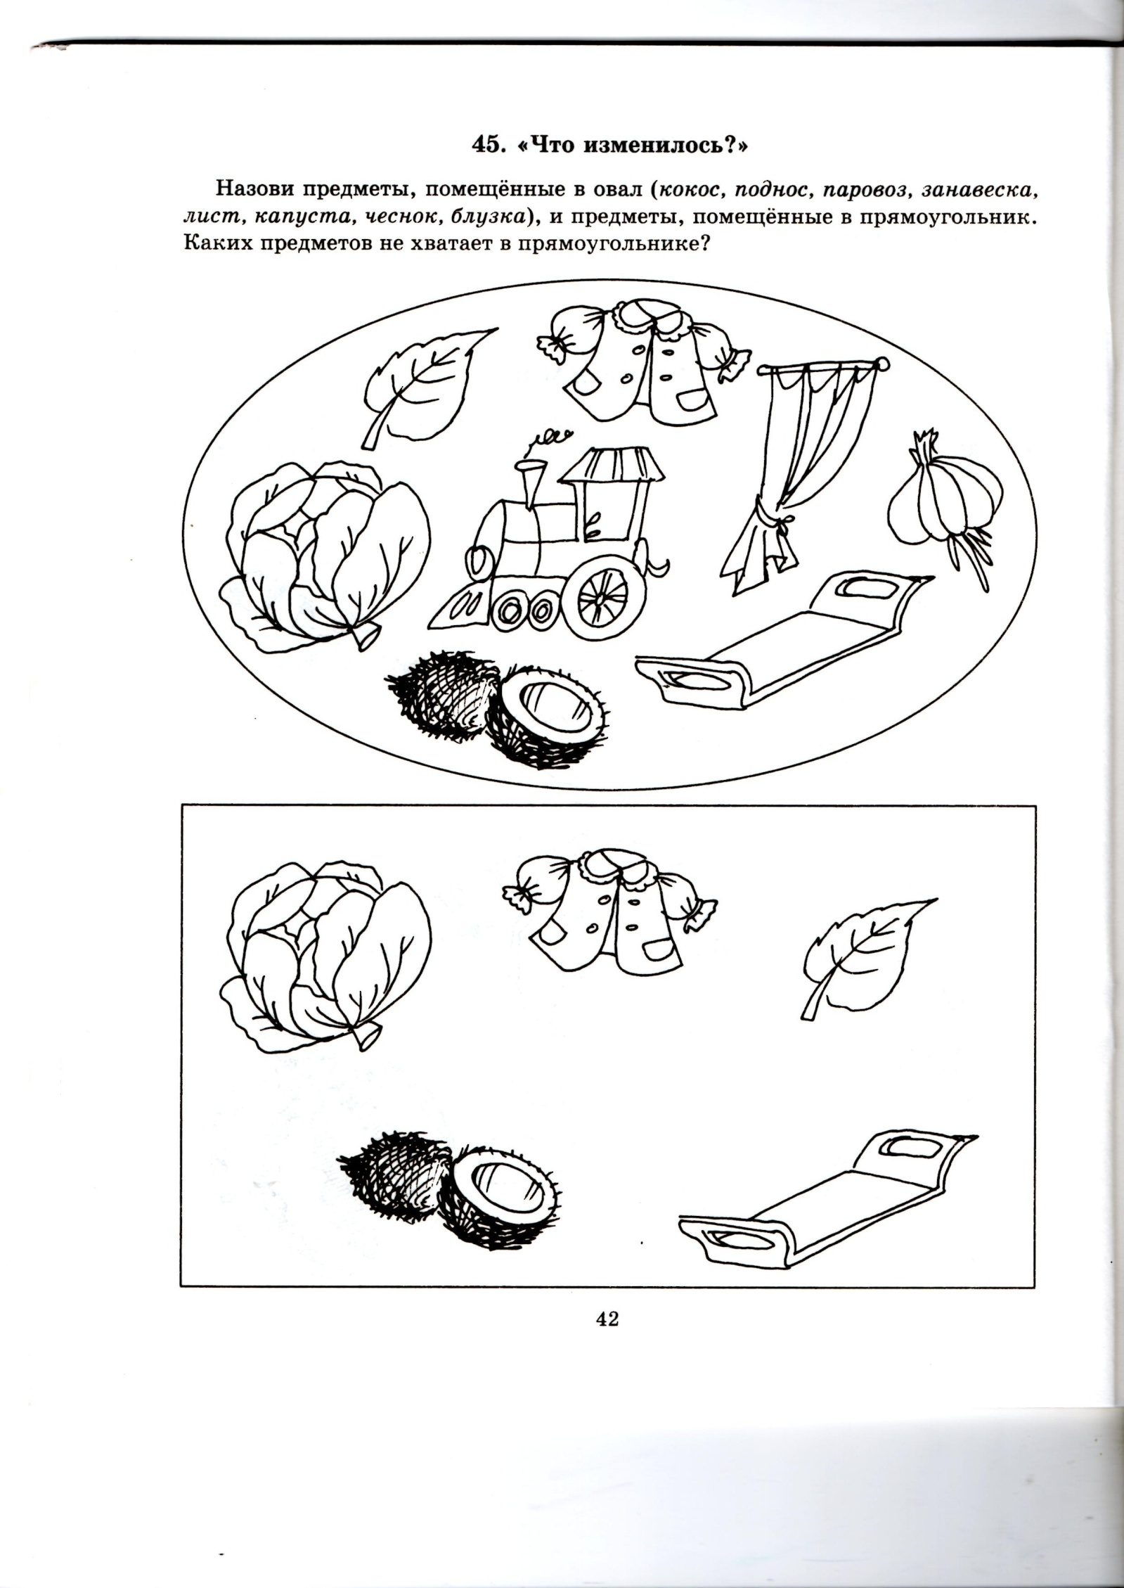
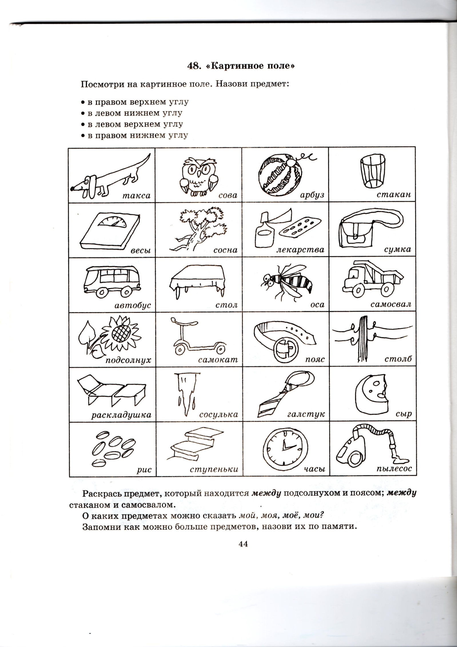

10.11.17

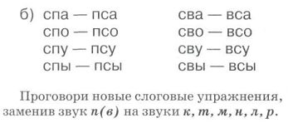

маска | каскад | пастух | участок
паста | мастак | хвастун | поступок
доска | восход | повязка | космонавт
тоска | восток | частушка | остановка
каска | Остап | доставка | восстание
место |  | теснота | аттестат
тесто | чеснок | качество | эстафета
весна | вывеска | подвеска
леска | невеста | мужество | Эстония
 |  | весточка | занавеска
эстет |  | веснушки

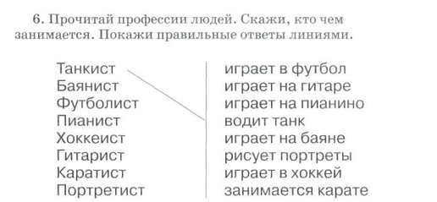

Повтори (прочитай): 39
Густое тесто. | Искры костра.
Лист капусты. | Успех артиста.
Весна в пустыне. | Красная краска.
Миска для киски. | Росток чеснока.
Достать блузку. | След от весла.
У Остапа веснушки. | Простая причёска.
Выставка в Испании. | Испугаться ястреба.
Весточка из Эстонии. | Остановка в пустыне.
Установленная нагрузка. | Листва на кустарнике.
Повтори (прочитай) чистоговорки:
Ус, ус, ус — на ноге укус.
Ус, ус, ус — поступаю в вуз.
Ус, ус, ус — потерял картуз.
Ус, ус, ус — прилетел индус.
Ус, ус, ус — у кита китовый ус.
Ус, ус, ус — румяный карапуз.
Ус, ус, ус — у тебя хороший вкус.
Ус, ус, ус — получили важный груз.
Ус, ус, ус — пробуем арбуз на вкус.

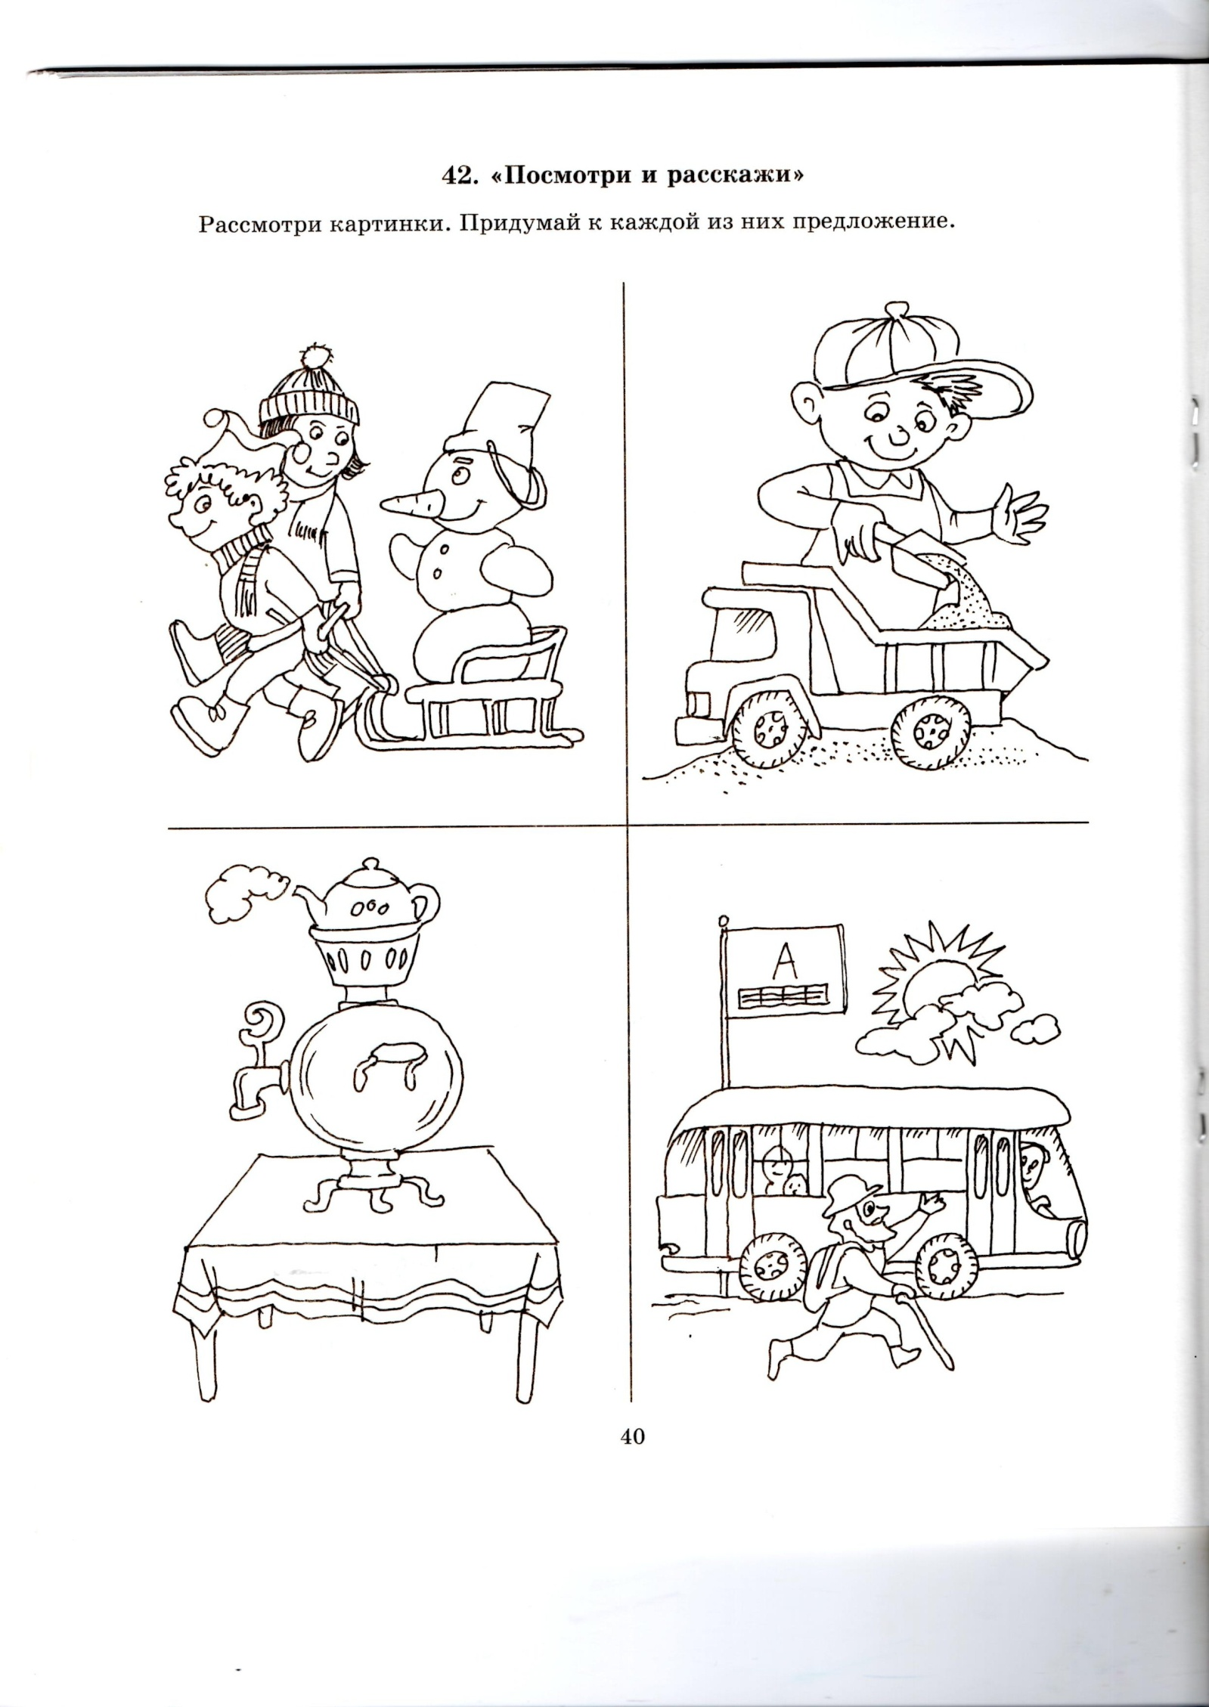

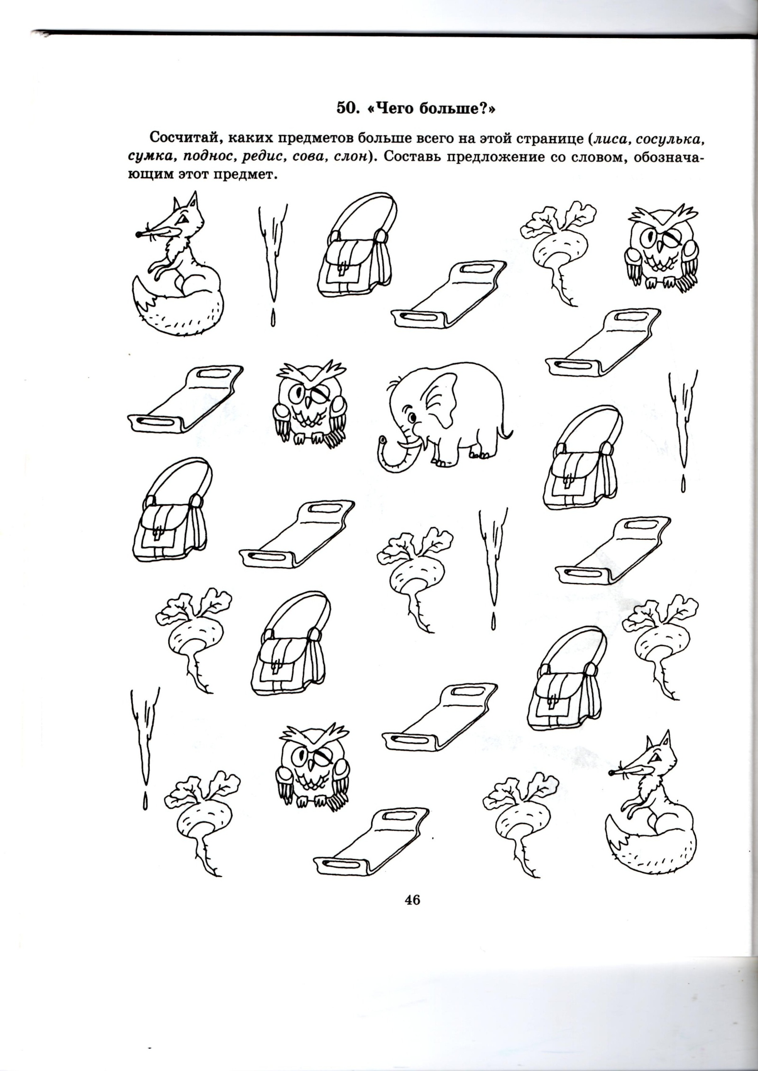
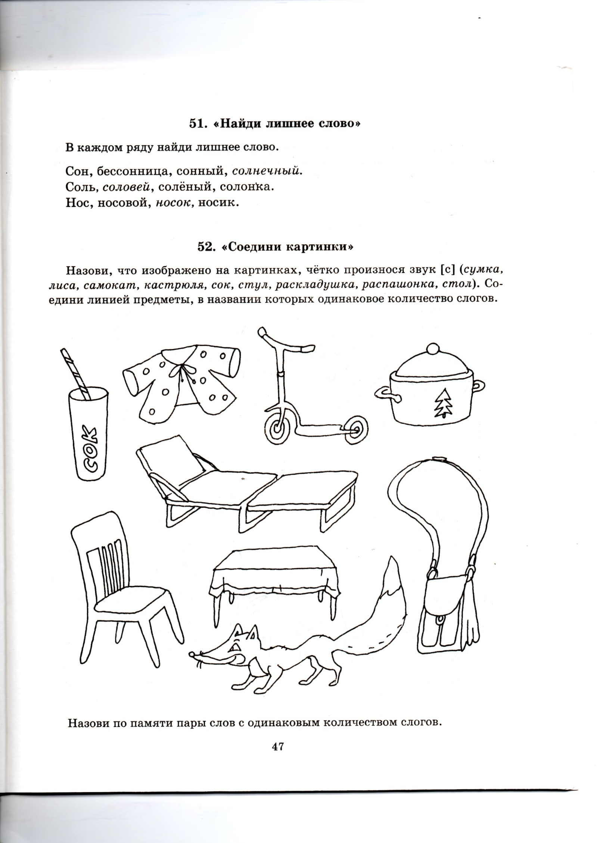
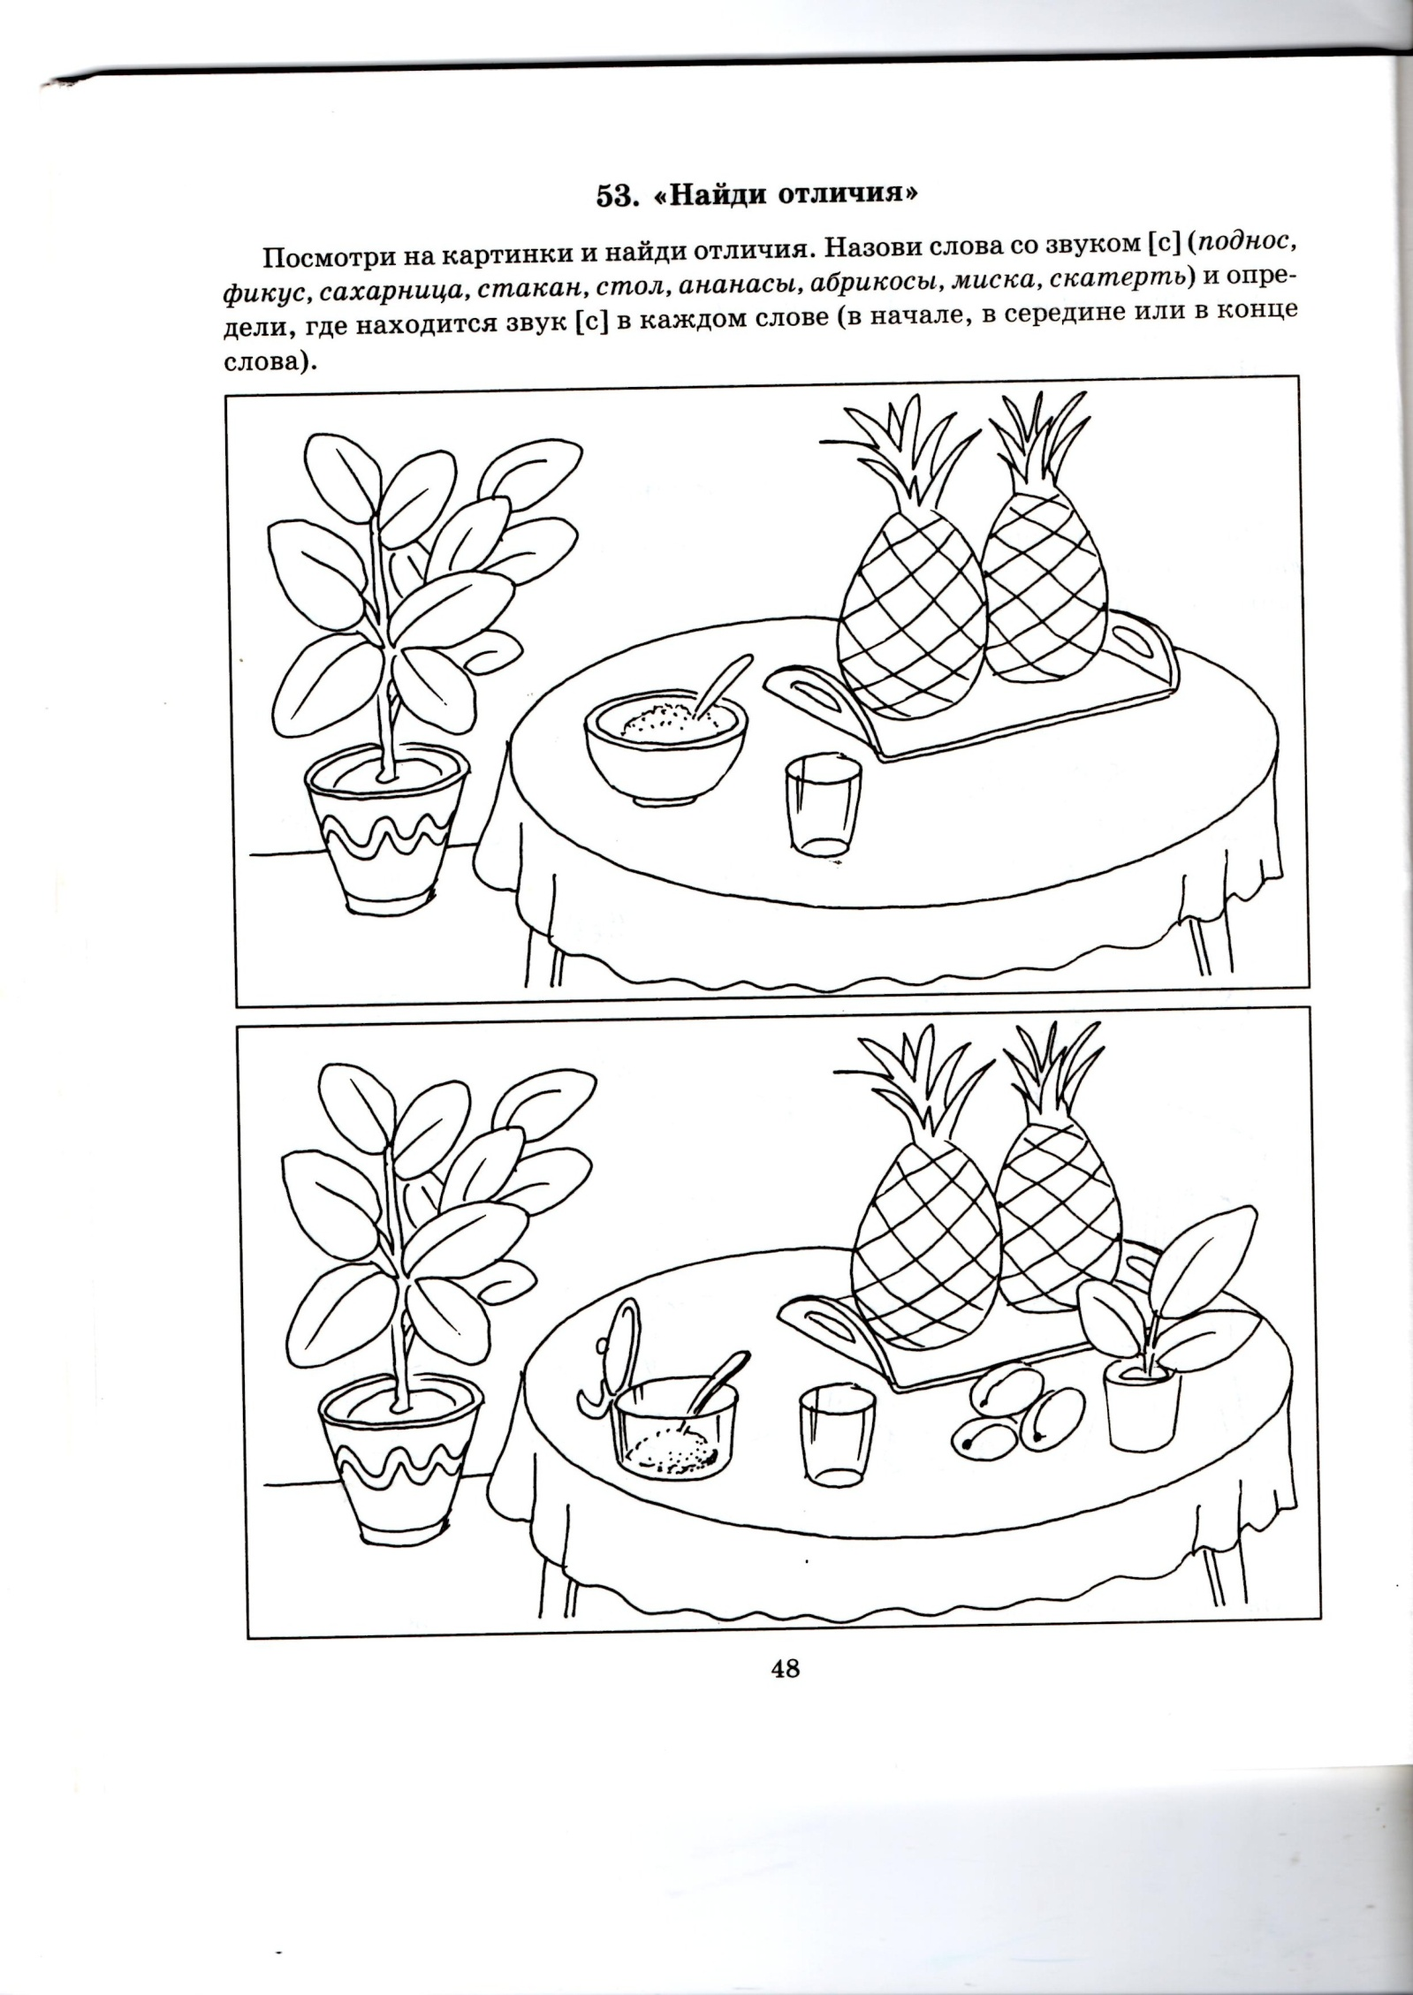
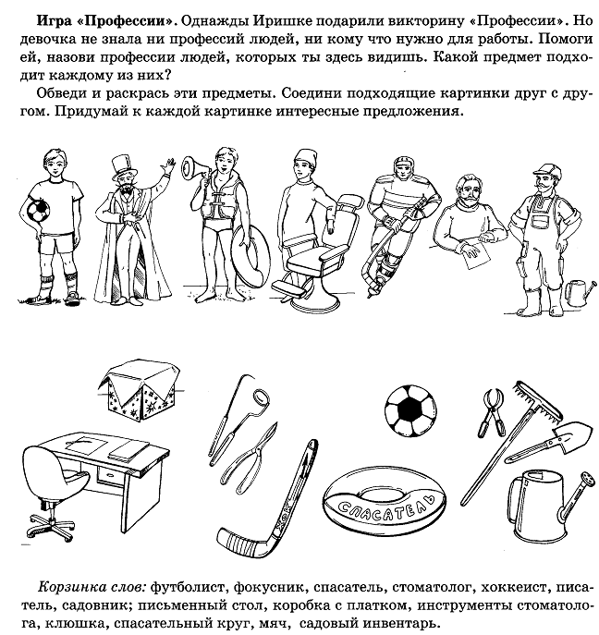

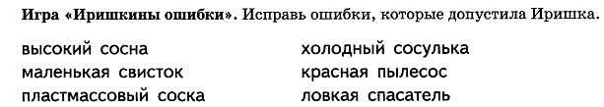
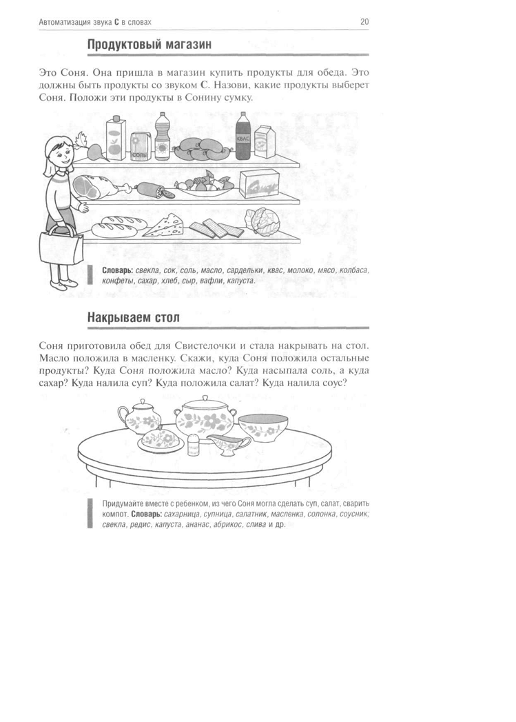

Упражнение «Посчитай». Посчитай все картинки по образцу. Образец: один кактус, два кактуса... Каких предметов больше? Каких — меньше? Посчитай предметы в обратном порядке по образцу. Образец: пять кактусов, четыре кактуса...
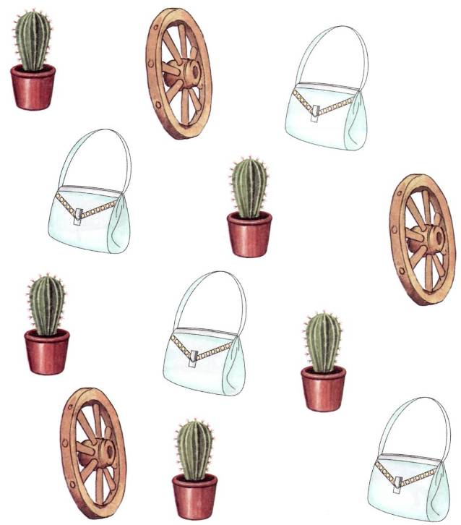

Упражнение «Угадай». Послушай слово-действие. Соедини его с подходящими по смыслу картинками карандашом соответствующего цвета. Произнеси получившиеся словосочетания, выделяя звук «С».

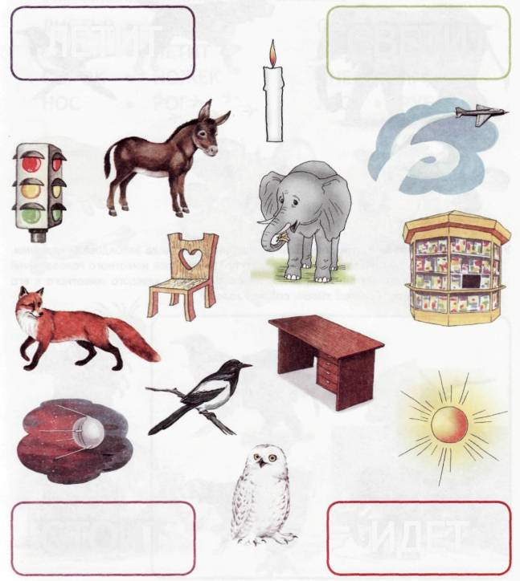
СВЕТИТ
ЛЕТИТ
СТОИТ
ИДЕТ

Упражнение «Чьи следы?» Назови картинки, выделяя звук «С». Соедини линиями разных цветов каждое животное и его следы. Составь словосочетание по образцу. Образец: следы слона.
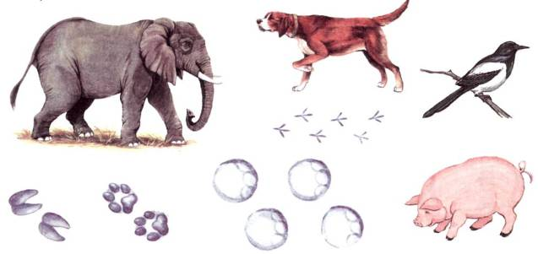
Упражнение «Собери картинки». Злая волшебница Бастинда заколдовала картинки. Посмотри на них. Назови, чья у каждого получившегося животного голова и чей хвост. Расколдуй картинки. Проведи линию от головы каждого животного к его хвосту. Образец: Собачий хвост, собачья голова.

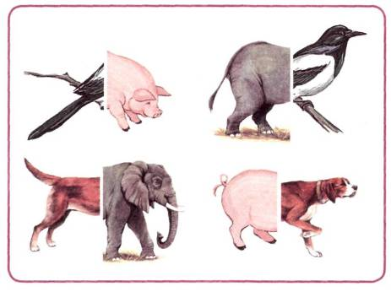
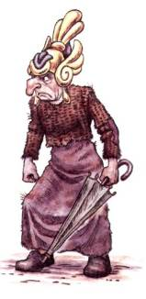

ЗАНЯТИЕ № 8

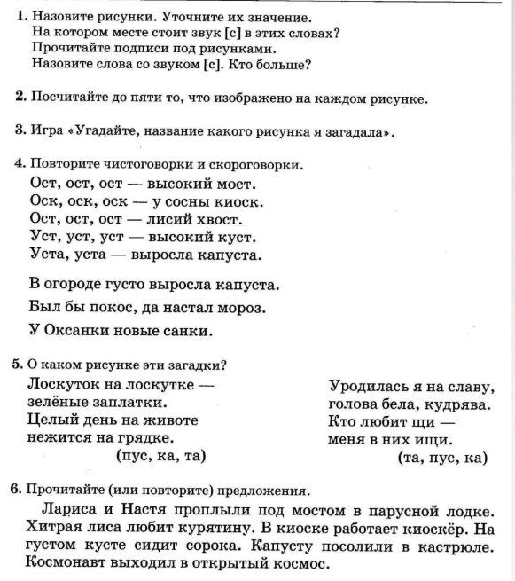
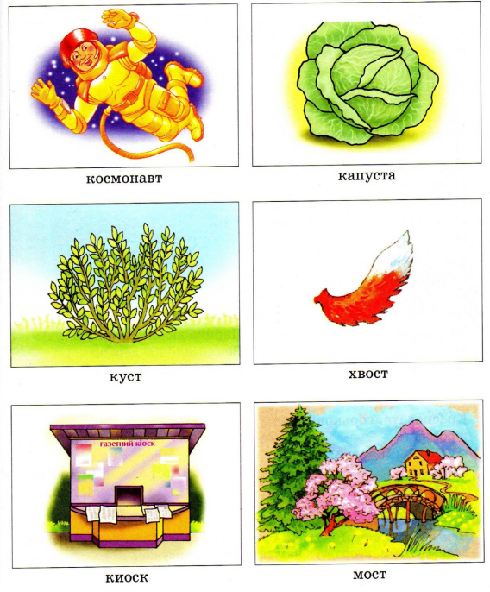
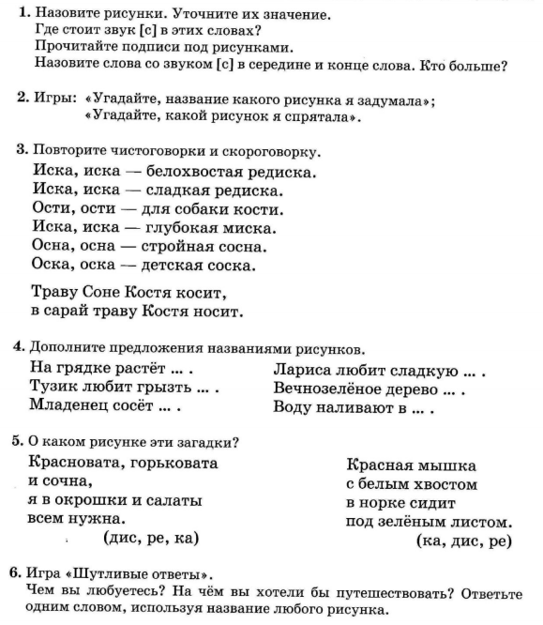
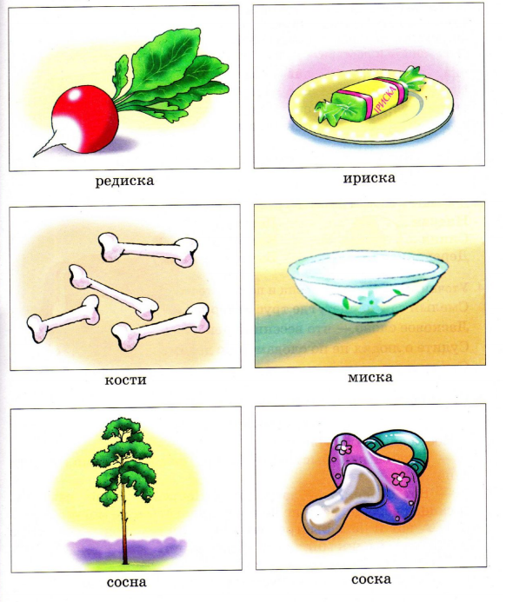

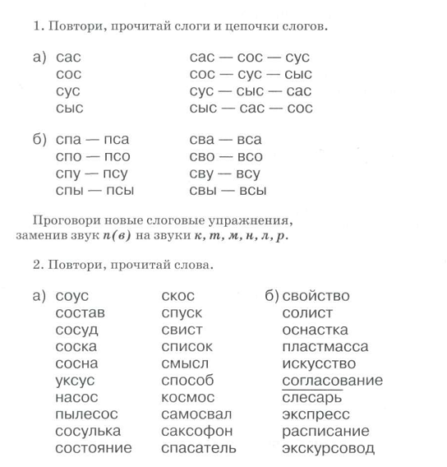
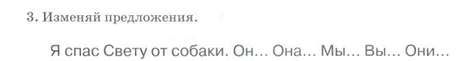
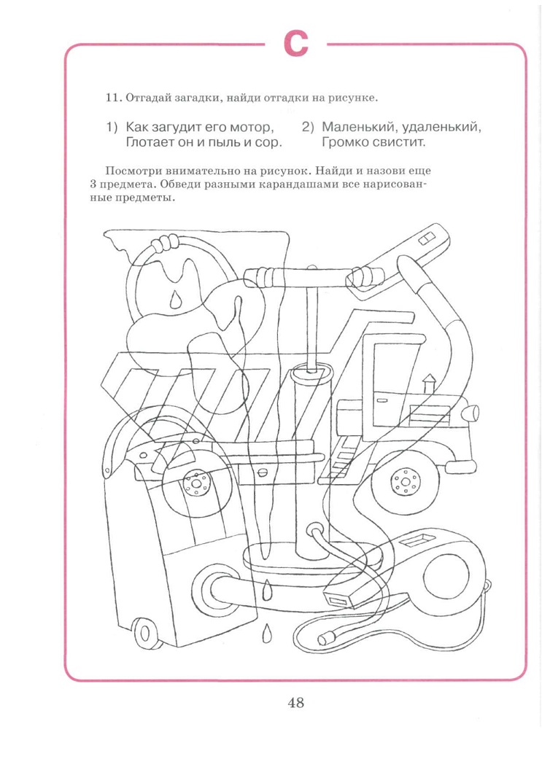
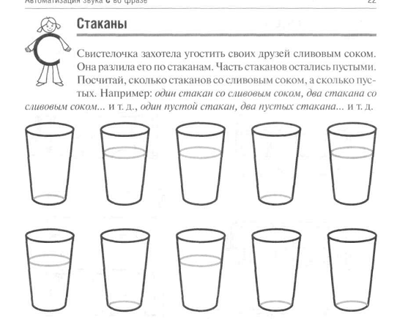
Предложите ребенку налить в пустые стаканы ананасовый сок и посчитать стаканы с ананасовым соком. Можно раскрасить стаканы желтым и фиолетовым цветом.

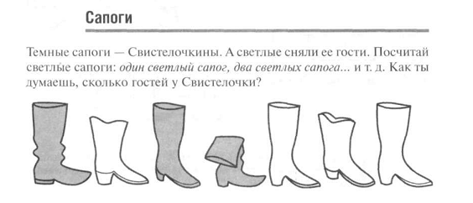
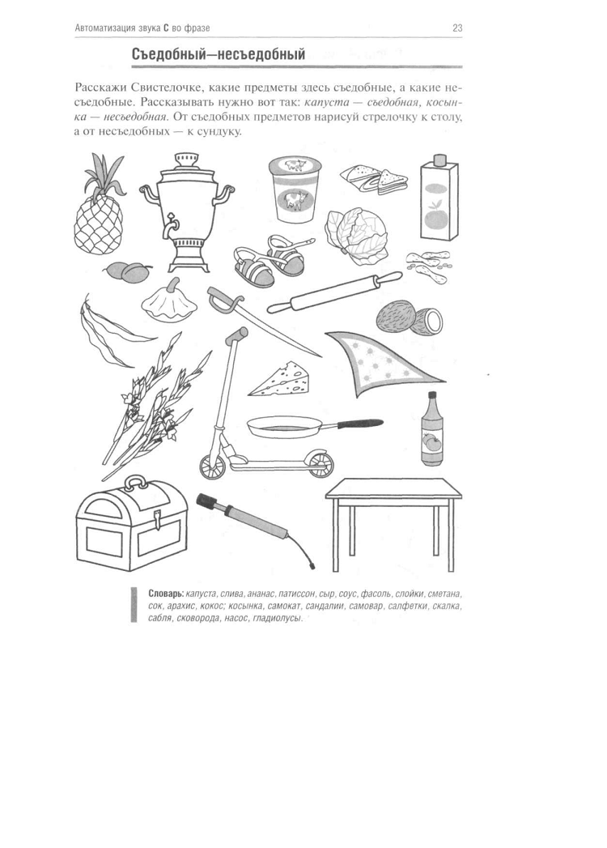
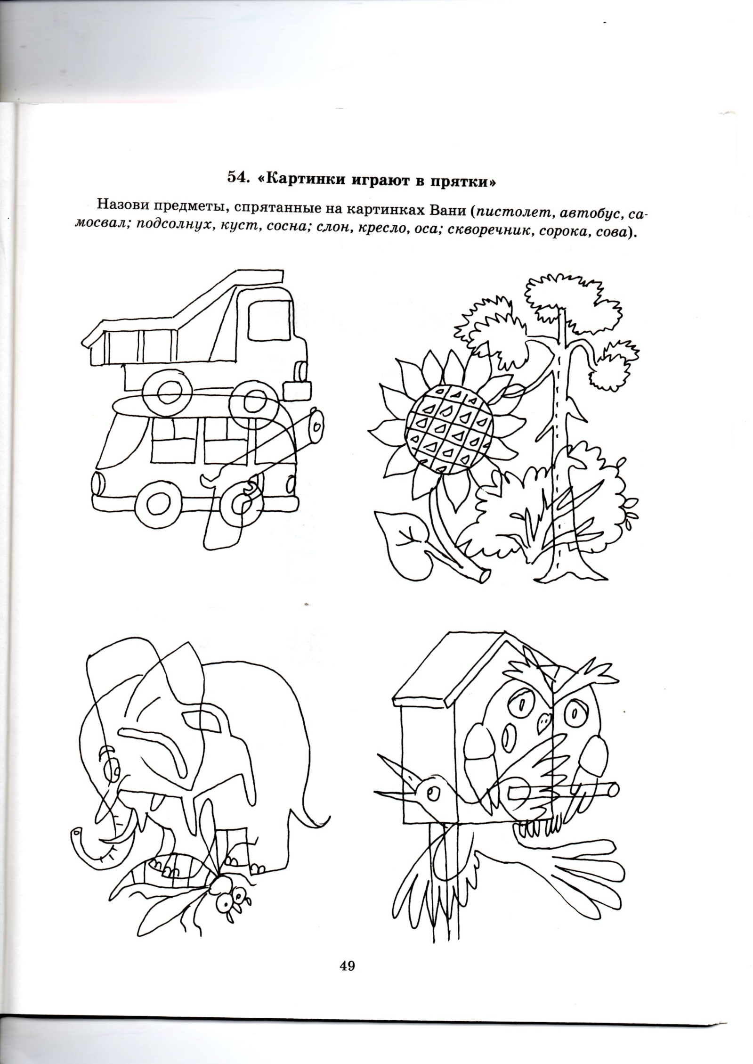
ЗАНЯТИЕ № 9
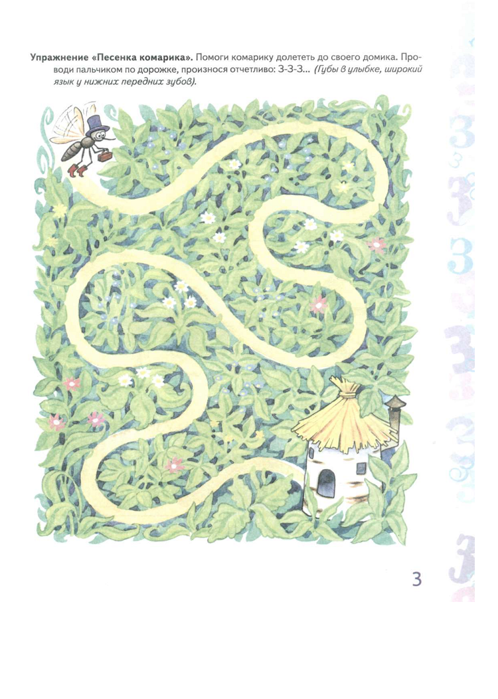
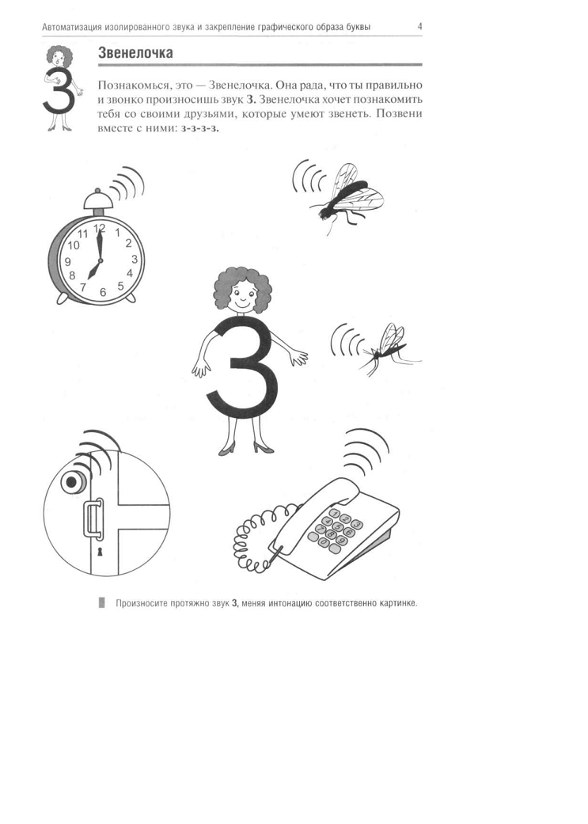
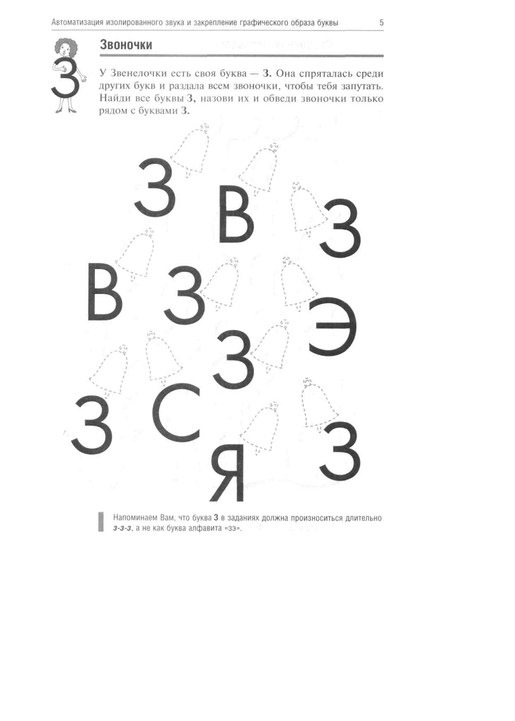
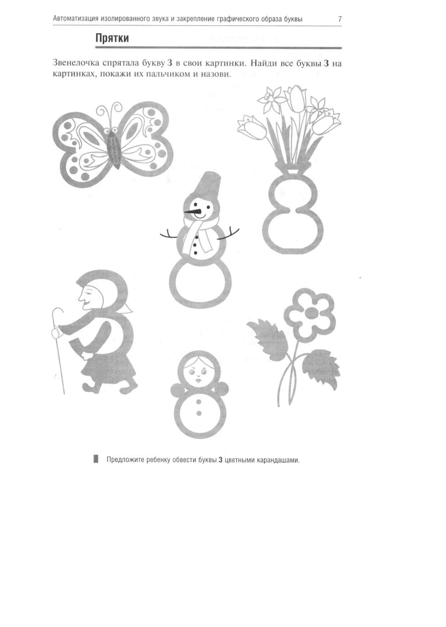
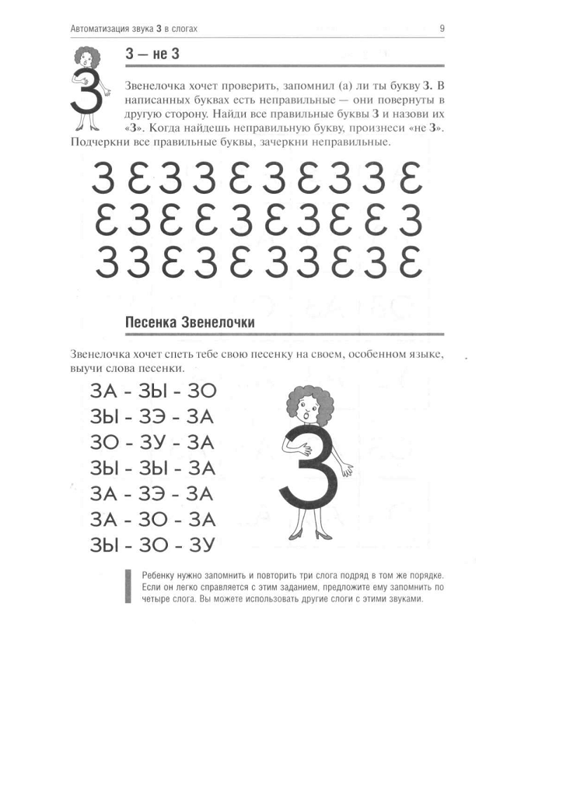
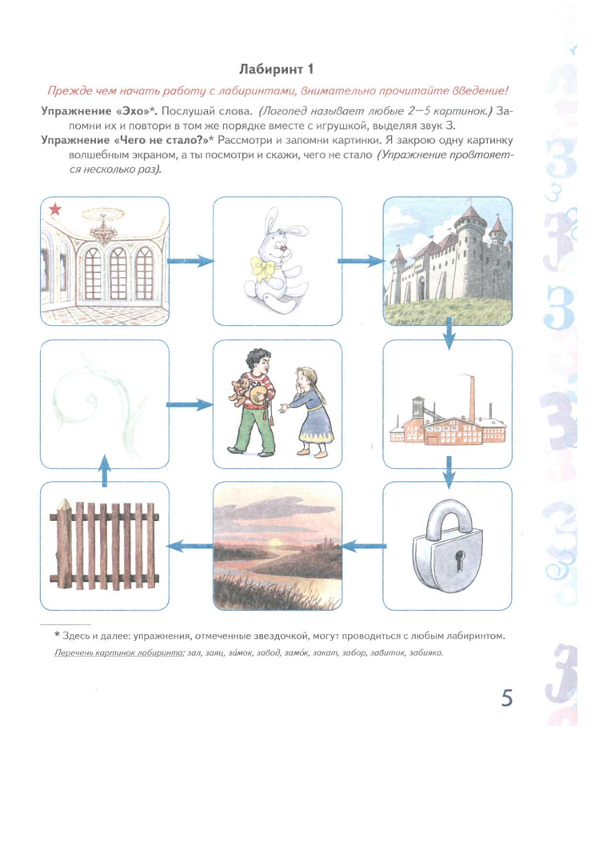
После забора не видно рисунка, к сожалению. Это завиток.

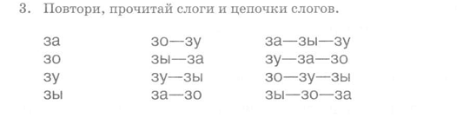
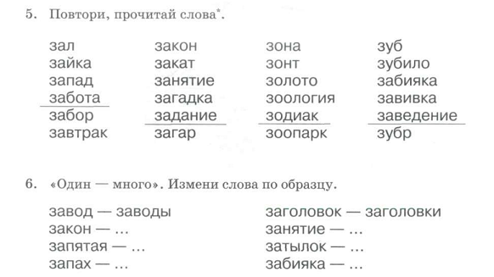
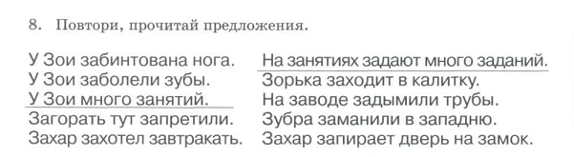
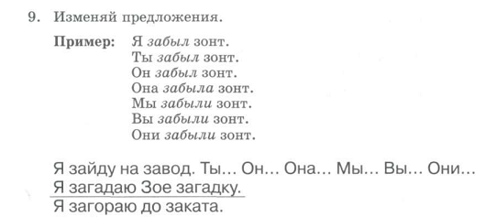
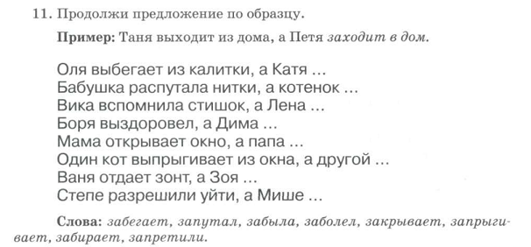
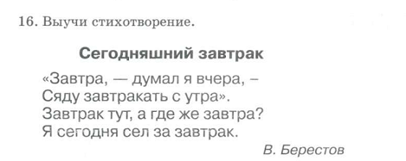

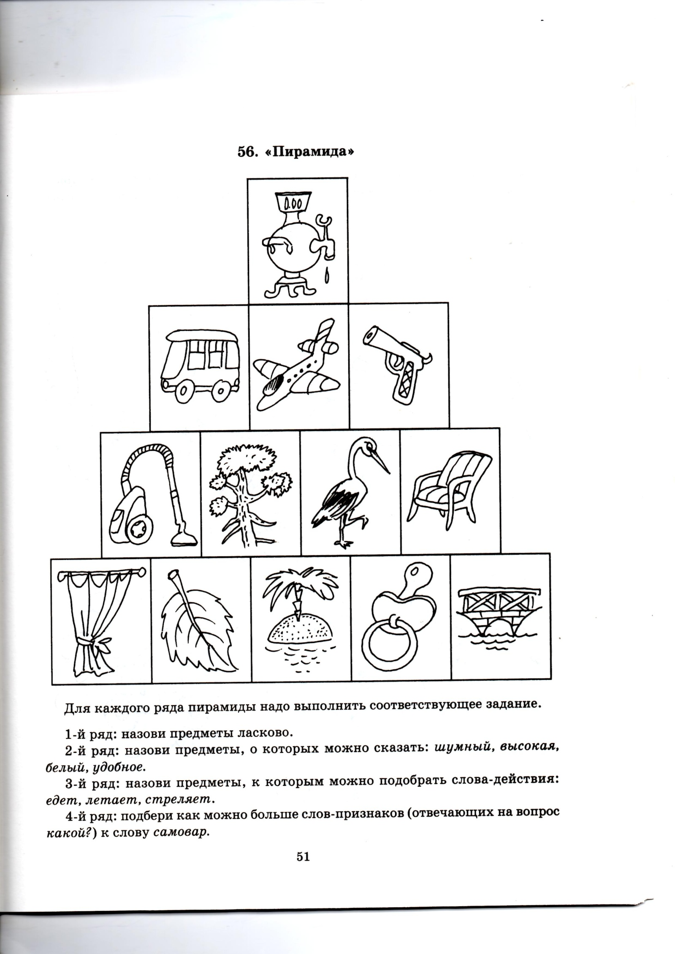
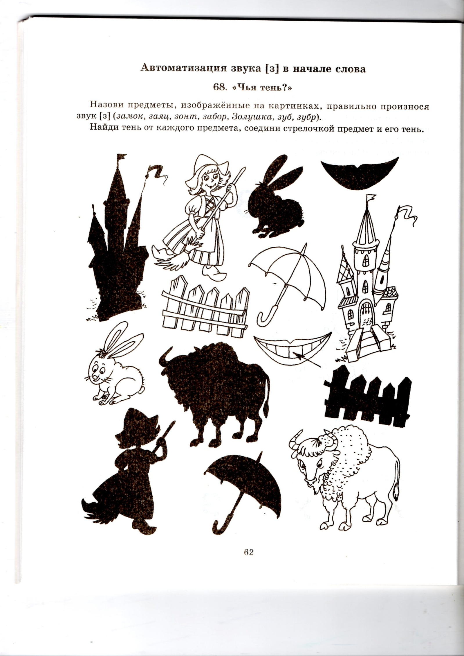
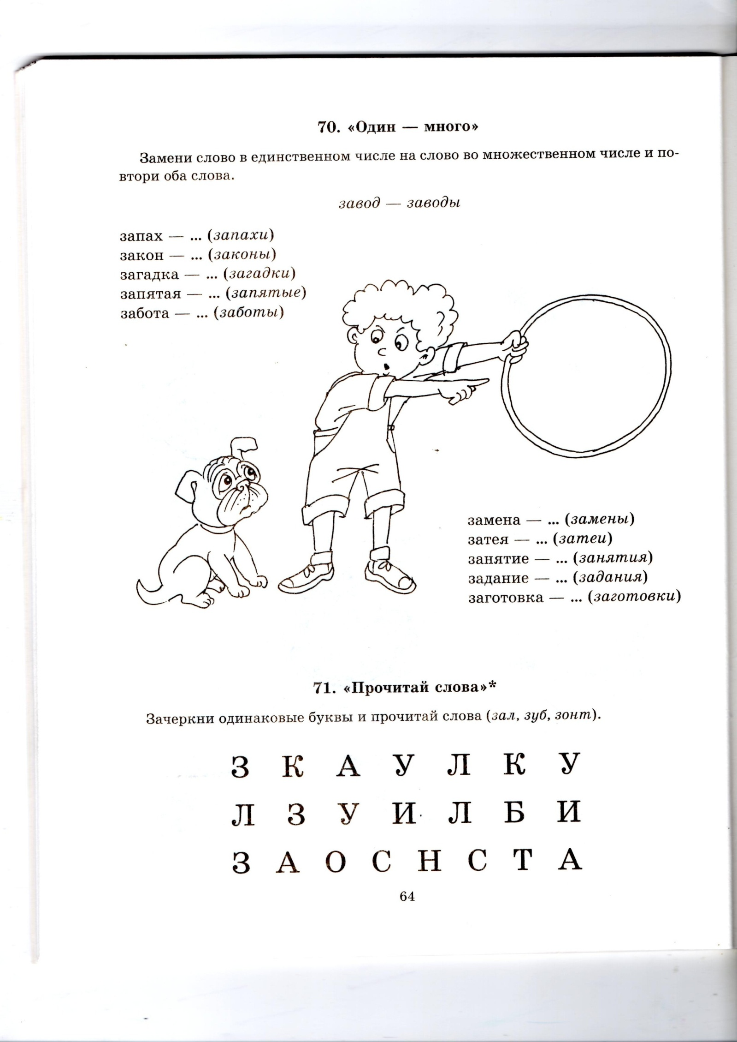
ЗАНЯТИЕ № 10
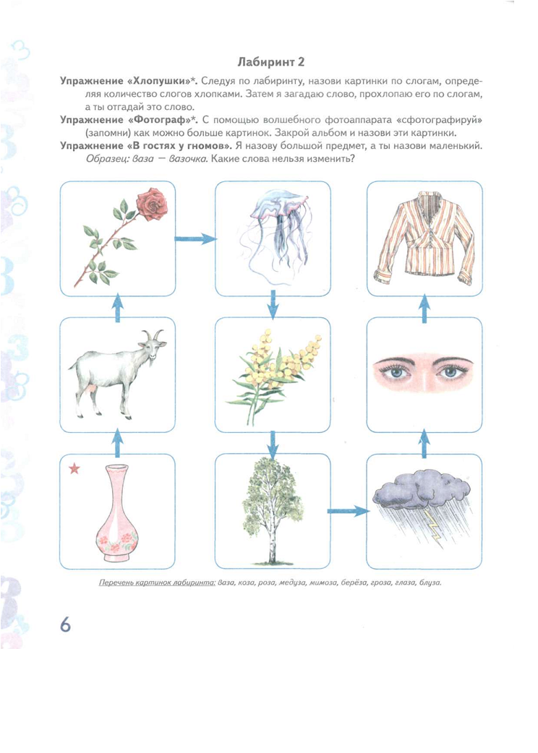
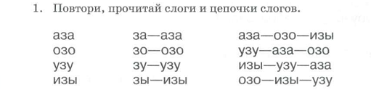
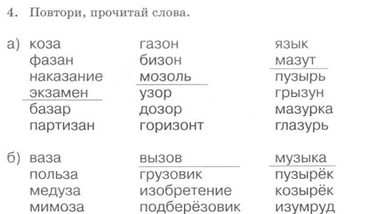
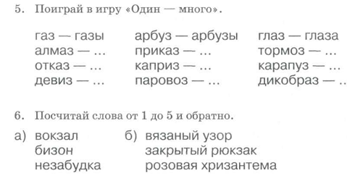
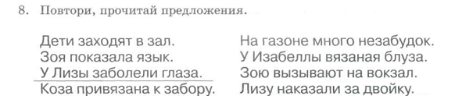
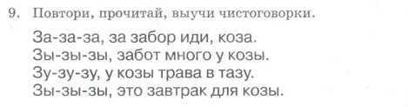

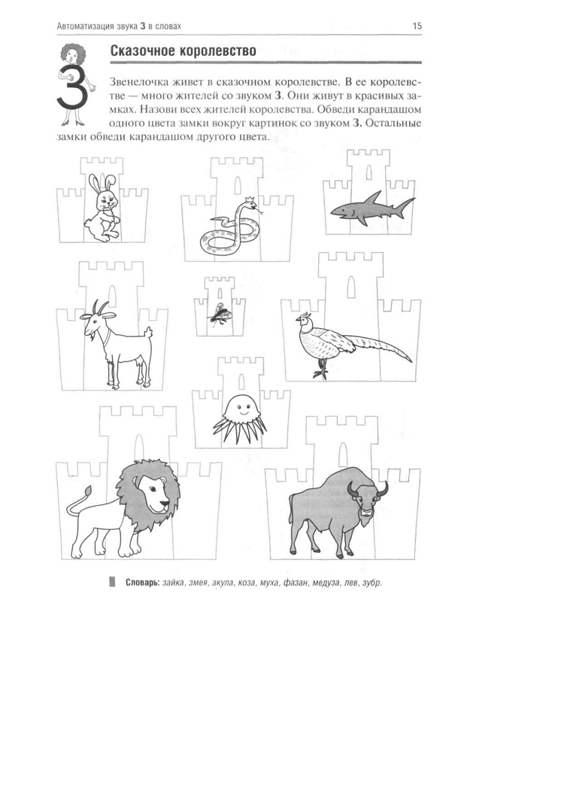
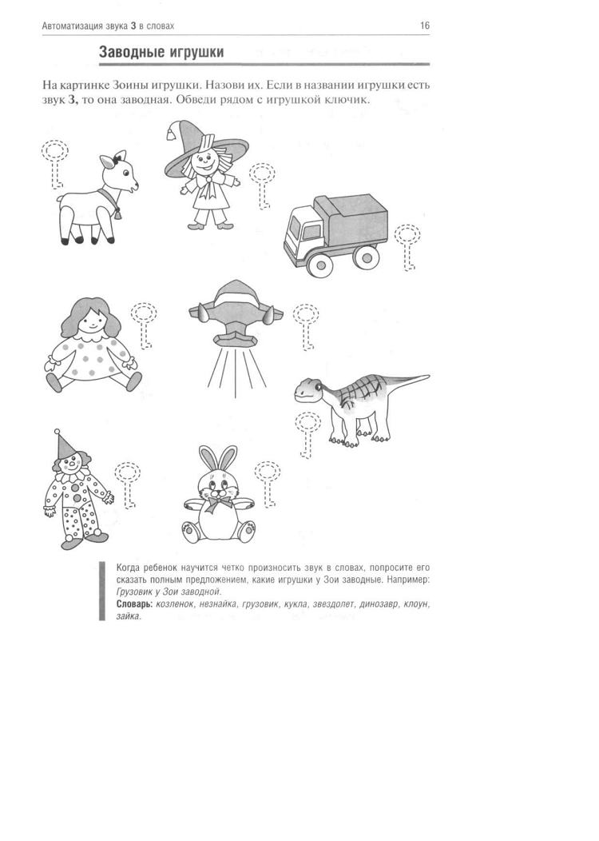

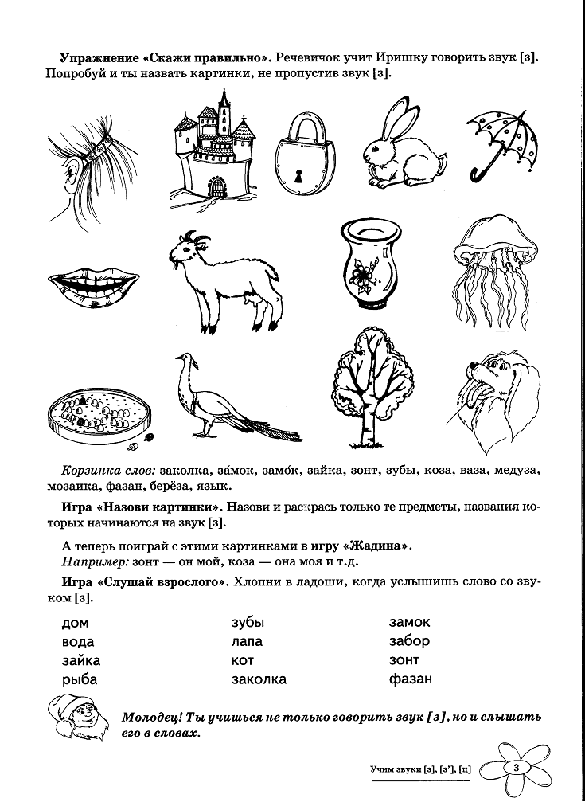

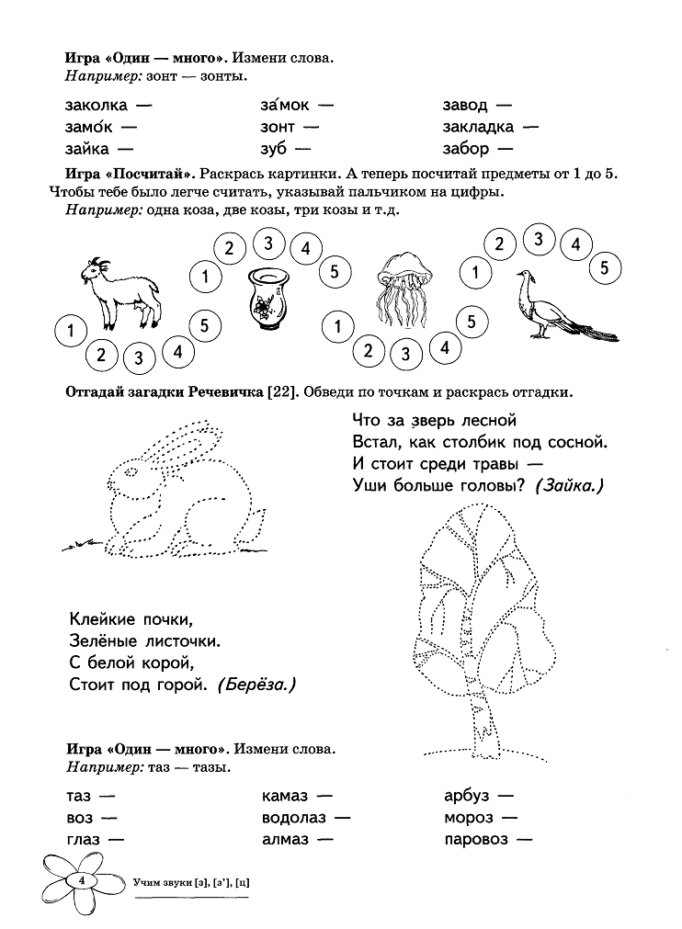
ЗАНЯТИЕ № 11
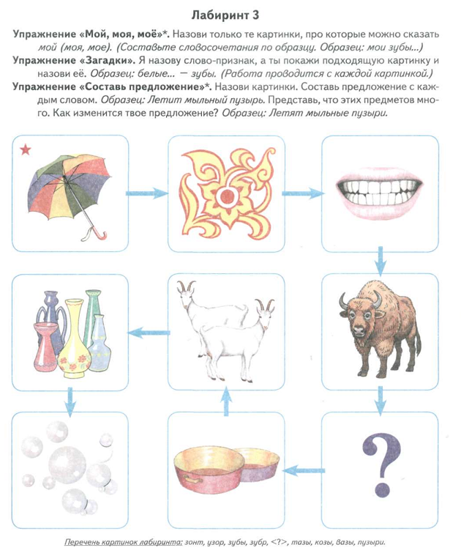

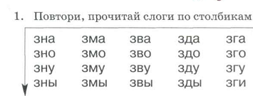
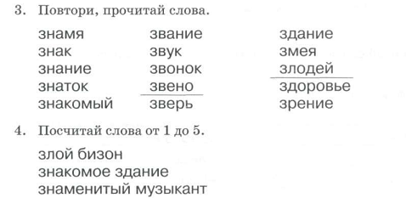
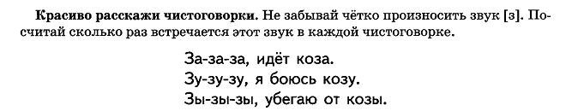
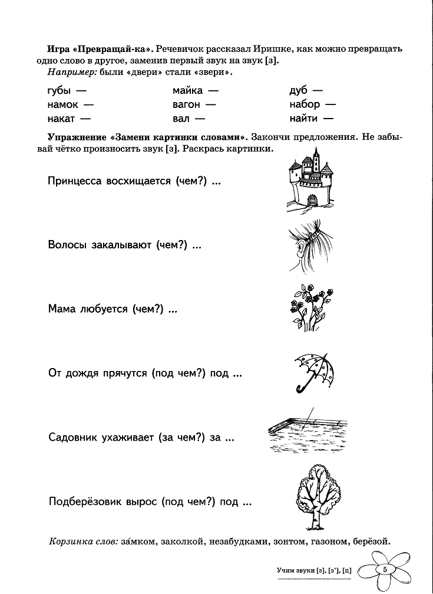
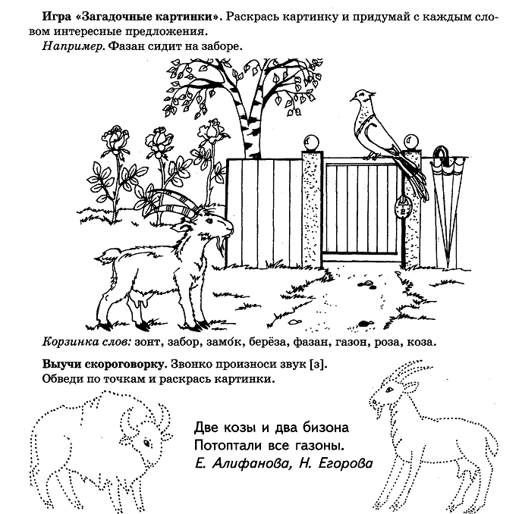

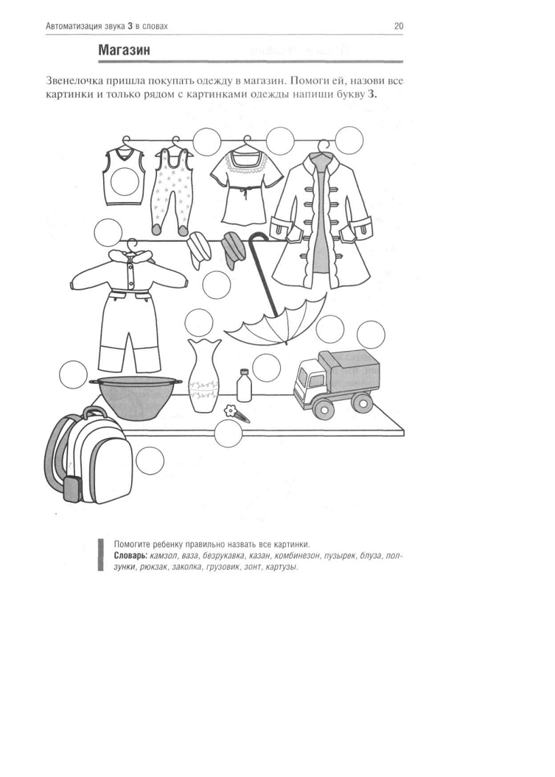

ЗАНЯТИЕ №12
